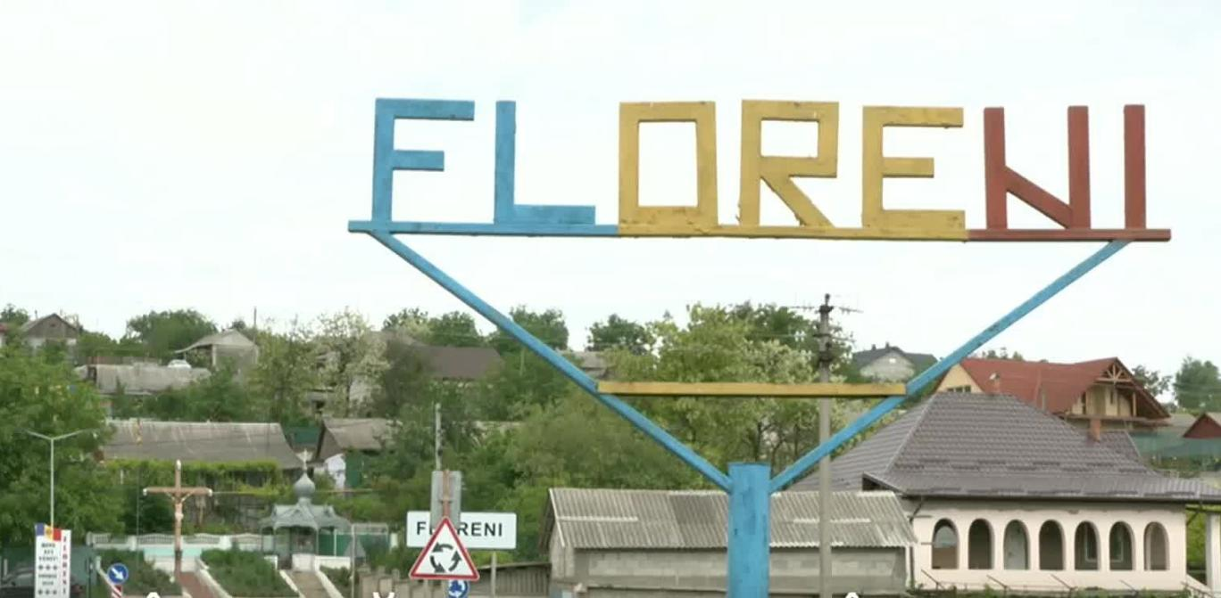

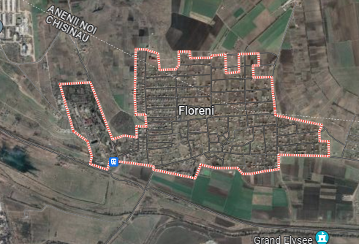

**Planul de Acţiune privind Energia Durabilă și Climă**

**Satului Floreni raionul Anenii Noi**

**Republica Moldova**

**Cuprins**

**CUPRINS**

1. Introducere 5

2 Satul Floreni 5

2.1. Date generale 5

2.2. Repere istorice 6

2.3. Populația 7

3 Caracteristici spațiale și resurse naturale 7

4. Populație și resurse umane 9

4.1. Caracteristici demografice 9

4.2. Potenţialul uman 9

5 Infrastructura de utilităţi publice 10

5.1. Alimentarea cu energie electrică, iluminat stradal 10

5.2. Iluminat stradal: 10

5.3. Telecomunicaţii: 11

5.4. Fondul locativ: 11

5.5. Salubrizarea și managementul deșeurilor 11

6 Alimentarea cu apă 12

7. Sistemul de canalizare 12

8. Alimentarea cu gaze naturale 13

8.1. Alimentarea cu gaze naturale 13

8.2. Alimentarea cu căldură 13

9. Reţeaua de drumuri 15

10. Agricultura 15

11. ASPECTE SOCIALE DE DEZVOLTARE 16

11.1. Educaţie: 16

11.2. Sănătate: 16

11.3. Sport: 17

11.4. Cultură și turism: 17

12. Economia locală 18

12.1. Compania Avicolă SA Floreni 19

12.2. Probleme ecologce 20

13. Administrația locală 21

14. Strategia generală de reducere CO2 21

14.1 Ţinta de reducere globală a emisiilor CO2 21

14.2 Viziune pentru viitor al satului Floreni 22

14.3 Aspecte organizaţionale şi financiare, metodologie. 23

15 Producerea energiei 24

15.1. Producerea energiei electrice 24

15.2. Producerea energiei termice 24

16. Consumul final de energie 26

16.1. Consumul de energie electrică 26

16.2. Consumul de energie total 26

7. Transport 30

8. Consumul final de energie (Baseline) 31

9. Emisiile CO2 32

20. Energia electrică 34

21. Emisiile de gaze cu efect de seră în scenariul de bază 35

22. Acțiuni de reducere a emisiilor CO2 37

23.1. Reducerea CO2 37

23.2 Proiecte planificate: 38

24. Managementul deșeurilor 39

25. Managementul eficienței apei 41

26. Măsuri propuse spre aplicare la nivel de localitate 42

26.1. Clădirea primăriei satului Floreni. 42

26.2. Grădinița din Floreni 43

26.3. Centrul Medicilor de familie 44

26.4. Casa de Cultură din Floreni 45

26.5. Gimnaziul din satul Floreni 46

26.6. Sistemul de iluminat public. 47

26.7 Sistemul de aprovizionare cu apă 48

26.8. Sistemul de evacuare a apelor uzate 48

27. Transport 49

27.1. Reducerea CO2 49

27.2. Sectorul rezidențial 49

27.3. Sectorul industrial local inclusiv agenții economici. 50

27.4. Alte sectoare 50

28. Proiecte PAEDC 51

29. Lista proiectelor Acțiuni de adaptare 56

30. Măsuri de adaptare 59

31. Evaluarea riscurilor climatice și a vulnerabilităților 60

32. Sărăcia energetică 65

32.1. Atenuarea sărăciei energetice 65

32.2. Planul de Reducere al Vulnerabilității Energetice până în 2030 66

Concluzii 67

**Lista de imagini din lucrare**

Figura 1 Vederea de sus a satului Floreni 5

Figura 2 Primăria Floreni raionul Anenii Noi 6

Figura 3 Vederea general a localitățiicu toate terenurile 9

Figura 4 Grădinița de copii din satul Floreni 10

Figura 5 Autospeciala de colectare a deșeurilor din Floreni 12

Figura 6 Clădirea Intreprinderii Municipale (incălzită cu biomasă) 14

Figura 7 Centrul de sănătate din s Floreni 16

Figura 8 Casa de cultură din Floreni 18

Figura 9 Amplasarea fabricii SA Floreni pe lîngă satul Floreni 20

Figura 10 Sistemul electroenergetic 24

Figura 11 Repartizarea consumului de energie termică 25

Figura 12 Structura consumului existent de energie termică 25

Figura 13 *Consumul de energie electrică* 26

Figura 14 *Consumul de energie Total pe consumatori* 27

Figura 15  *Sursele de energie pe categorii pentru producerea energiei termice* 28

Figura 16 *Sursele de energie pe categorii pentru producerea energiei termice (fără residențiali)* 29

Figura 17 *Consumul de energie tipuri in sectorul rezidențial* 29

Figura 18 *Distribuţia emisiilor CO2 conform sectoarelor energetice* 32

Figura 19  *Structura emisiilor CO2 și cota acestora per total* 33

Figura 20  *Structura emisiilor CO2 și cota acestora ale primăriei* 33

Figura 21 Structura totală a emisiilor CO2 datorate fiecarui sector 36

Figura 22 Țintele dezvoltării durabile. 37

Figura 23 Metode de izolare termică a îngrădirilor 39

Figura 24 *Colectarea selectivă deșeuri* 39

Figura 25 Autospeciala primăriei pentru colectarea deșeurilor solide din sat 39

Figura 26. Clădirea primăriei din sat 42

Figura 27 Grădinița Floreni 43

Figura 28 Centrul medicilor de familie 44

Figura 29 Căminul cultural din Floreni 45

Figura 30 Gimnaziul din satul Floreni 46

Figura 31 Liceul nefinisat din satul Floreni 47

Figura 32 Surse moderne de lumina tip LED 48

Figura 33 Stația de pompare 48

Figura 34 Harta vulnerabilităților teritoriale datorate schimbărilor climatice din sat 64

Figura 35 Diagrama acțiunilor de mitigare și adaptare la Scimbările Climatice 65

Lista de tabele din lucrare

Tabel 1 Consumul local de resurse energetice 25

Tabel 2 Consumul de energie în anul de bază 31

Tabel 3 Emisiile de gaze cu efect de seră în scenariul de bază 35

Tabel 4 Lista proiectelor Acțiuni de atenuare 51

Tabel 5 *Riscuri climatice relevante pentru satul Floreni* 57

Tabel 6 Scara de împlementare a măsurilor de adaptare 59

Tabel 7 Matricea de impact și adaptare pentru riscurile determinate 61

Tabel 8 Alte riscuri și indicatori 61

Tabel 9 Tabelul măsurilor propuse de adaptare la schimbările climatice 63

# 1. Introducere

Uniunea Europeană dirijează lupta globală împotriva schimbărilor climaterice făcând din aceasta o prioritate de top. UE s-a angajat să reducă emisiile sale generale cu cel puţin 55% până în 2030. Autorităţile locale joacă un rol cheie în realizarea obiectivelor UE de energie şi climă. În acest context, Comitetul Regiunilor Uniunii Europene a subliniat necesitatea unirii eforturilor locale și regionale, dat fiind faptul că guvernanța pe mai multe niveluri constituie un instrument adecvat pentru a spori eficiența acțiunilor menite să combată schimbările climatice.

Instituirea unei Convenții a Primarilor a devenit o prioritate în Planul de Acțiune al Uniunii Europene privind eficiența energetică. Practic, Convenția Primarilor reprezintă principala mișcare europeană în care sunt implicate autoritățile locale și regionale care se angajează în mod voluntar pentru creșterea eficienței energetice și utilizarea surselor de energie regenerabilă în teritoriile pe care le administrează.

Prin angajamentul lor, orașele semnatare din Republica Moldova se angajează să acționeze pentru a sprijini implementarea obiectivului UE de reducere cu 30 % a emisiilor de gaze cu efect de seră 2030 și adoptarea unei abordări comune pentru atenuarea schimbărilor climatice și adaptarea la acestea.

# 2 Satul Floreni

## 2.1. Date generale

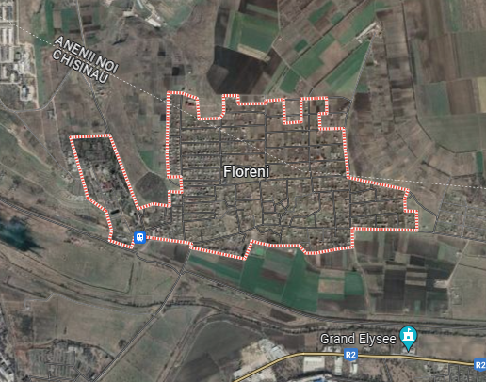

Figura 1 Vederea de sus a satului Floreni

Floreni este un sat şi comună din raionul Anenii Noi. Satul are o suprafaţă de 1144,9 ha, cu un perimetru de 15,374 km. Floreni este unicul sat cu acelaşi nume de pe malul stâng al râului Bîc, în apropiere căii ferate Chișinău-Odesa, situat la 25 km de orașul Anenii Noi și la 2 km de municipiul Chișinău.

Satul Floreni este o localitate în Raionul Anenii Noi situata la latitudinea 46.9347 longitudinea 28.9927 si altitudinea de 65 metri fata de nivelul marii. Aceasta localitate este în administrarea or. Anenii Noi. Conform recensamintului din anul 2004 populatia este de 3713 locuitori. Distanța directă pâna în or. Anenii Noi este de 26 km. Distanța directă pâna în or. Chişinău este de 17 km.

La Floreni totul este ca la gospodari, primăria are în dotare un microbus, un tractor cu remorcă, mai nou a fost procurată o autospecială pentru colectare gunoiului menajer. În plus fiecare gospodărie a primit de la compania de colectare a deșeurilor ”Prest Energy”, gratuit câite o pubelă de fiecare tip de deșeu, pentru colectarea gunoiului.

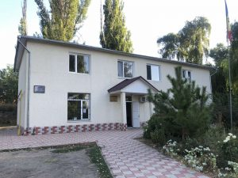

Figura 2 Primăria Floreni raionul Anenii Noi

## 2.2. Repere istorice

Satul Floreni a fost menționat documentar în anul 1884, dar prima atestare fiind datată în 1859.

De la întemeiere satul se numea Broasca-veche[*date din baza de date CASATA.MD*], din 1965 fiind redenumit în satul Floreni. Stema și drapelul localității fiind în proces de cercetare și elaborare.

Localitatea a fost atestată pentru prima dată în anul 1859 cu denumirea Broasca. Conform recensământului realizat în acel an cătunul Broasca număra 21 de case și o polpulație de 92 de locuitori, fiind în componența satului Mereni. Datele din anul 1870 arată în cătunul Broasca 26 de case cu 137 de locuitori care aveau în proprietate 32 de cai, 38 de vite cornute mari şi 228 de oi. În 1923 populaţia ajunge la creștere până la 341 de oameni. În 1937 la Broasca își deschide ușile școala cu 3 clase, iar din 1976 este adăugată anexa cu încă 7 săli de clasă, La moment școala cu numele de Instituția Publică Gimnaziul Floreni dispune doar de clase pentru cca 120 elevi al ciclului gimnazial, iar pentru ciclul primar sunt arendate de la grădinițe 4 săli de clasă pentru circa 110 elevi.

La 23 ianuarie 1965 satul Broasca a fost redenumit în s. Floreni, fiind în componența satului Sîngera. Recensământul din 1989 a consemnat aici 3.544 de locuitori, iar în ianuarie 2023 datele statistice indică cifra de 3982 locuitori a satului Floreni în componența raionului Anenii Noi.

## 2.3. Populația

Conform datelor recensământului din anul 2004, populaţia satului constituia 3713 oameni, dintre care 48.48% - bărbaţi și 51.52% - femei. Structura etnică a populaţiei în cadrul satului era următoarea: 90.39% - moldoveni, 3.74% - ucraineni, 4.74% - ruşi, 0.19% - găgăuzi, 0.51% - bulgari, 0.05% - ţigani, 0.38% - alte etnii.

În satul Floreni au fost înregistrate peste 1112 gospodării casnice la recensământul din anul 2004, iar mărimea medie a unei gospodării era de 3.3 persoane

# 3 Caracteristici spațiale și resurse naturale

**Mediul ambiant**

**Satul Floreni**  are o suprafaţă totală **1144,90** ha, și o populație de 3928 locuitori.

**Resurse naturale**

Din punct de vedere geomorfologic, teritoriul satului este situat pe câmpia deluroasă-ondulată a Moldovei centrale. Elementele reliefului sunt domoale, amplitudinea variază în limetele de 46-79 m., altitudinea medie este de 56 m, iar altitudinea maximă de 144 m și se atestă pa Movila în partea de nord a satului.

Clima este temperat continental, secetoasă, cu ploi torențiale intensive. Teritoriul satului aparține unei zone cu insuficiență de umezeală.

Solurile sunt principala bogăție a localității. Capitatlul funciar al satului ocupă o suprafață de cca 1144,9 ha. Bonitatea medie a solurilor este relativ înaltă în jur de 65 baluri, de la ciornoziomuri carbonatice erodate de la puternic la slab, lutoase mediu, lutoase-argiloase. De rând cu multele probleme de mediu comune pentru întreaga țară: reducerea fondului silvic și a fâșiilor forestiere, lipsa poligoanelor, uzinelor de reciclare a gunoiului menajer, reducerea cantităților de apă potabilă, satul Floreni în contextul dezvoltării infrastructurii agenților economici și în special pentru extracția zăcămintelor dar se confruntă și cu multe alte probleme.

***Clima***

Satul Floreni, este așezat la o margine a pantei de sud-est a Podișului Central al Moldovei, în zona de silvostepă, fiind marginalizat pe dreapta de râul Bîc, un afluent al Nistrului. Satul Floreni este învecinat cu localitățile din componența municipiului Chișinău: s. Bîc, s. Bubueci, or. Sîngera, or. Codru, șos. Muncești iar din componența raionului Anenii Noi se învecinează cu localitățile: Maximovca, Mereni, Merenii Noi.

Suprafața localității fiind extinsă pe 4 pante care cuprinde circa 90% din suprafața localității și 10 % pe șes. Satul Floreni are o climă caldă, temperată, temperatura medie anuală, în această zonă, oscilează între 8-10 °C, iarna, atingând uneori minus 19 -23 °C, vara +38 +42 °C. În prezent clima din această zonă a țării a devenit mai călduroasă și mai secetoasă decât în secolul trecut. Faptul se explică prin evoluţia călduroasă a climei în Europa de Vest şi de Est, schimbarea temperaturii fiind determinată de diferiţi factori naturali şi umani( unul dintre care fiind, așezarea geografică sub panta aeroportului ). Urmare a încălzirii climei au loc calamități naturale: ploi cu grindină, înghețuri de primăvară, secete severe, inundații care cauzează pierderi agricole. Creşterea frecvenţei şi puterii de manifestare a factorilor climaterici de risc în ultimii 10 ani a condiționat pierderi crescânde pentru agenţii economici ce activează în agricultură şi, astfel, îngreunează dezvoltarea activităţilor economice din domeniul agricol.

În satul Floreni mari secete s-au constatat în anul 2007, 2012, 2014,2022. În anul 2007 au fost înregistrate pierderi de producție agricolă de cca 64% din totalul producției agricole estimate; în anii 2012 și 2022, când au fost înregistrate pierderi de producție agricolă de cca 75% din totalul producției agricole estimate. Totodată abundența zilelor cu soare oferă o perspectivă benefică de dezvoltare a surselor alternative de energie în regiune, în special a energiei solare, cu oportunități de reducere a cantității surselor tradiționale și a mijloacelor financiare alocate pentru acestea.

***Sol şi resursele de sol***

Suprafața totală a resurselor funciare din satul Floreni reprezintă 1144,90 ha. Dintre acestea cca 38,8 % (443,83 ha) reprezintă terenuri agricole, cca 16, 7 % (190,98 ha) reprezintă terenuri pentru construcții și curți, 62,5 ha sunt terenuri destinate telecomunicațiilor și transportului, 30,14 ha reprezintă fondul silvic, 6,0 ha fondul apelor,174,05 ha pășuni și fndul de rezervă 237,4 ha.

Caracteristicile solului variaza de la o zona la alta în functie de numeroși factori, cum ar fi clima si altitudinea. Nota medie ponderată de bonitate constituie 67 pct. Suprafața solurilor erodate creşte în medie cu 0,5-1,0% anual, ceea ce va face în următorii 50 ani să se piardă cca 20-40% din stratul cel mai fertil.

Aceasta impune aplicarea unor măsuri de conservare şi protecţie a solului: efectuarea de lucrări agricole cu utilaje şi maşini, de asolamente; utilizarea unor procedee agricole cu impact redus asupra mediului; practicarea unei agriculturi organice; elaborarea unei hărţi regionale a terenurilor degradate; stimularea restabilirii fâşiilor forestiere de protecţie şi aplicării de măsuri anti-eroziune; promovarea practicii de rotaţie a culturilor.

Pășunile ocupă o suprafață de cca 15,20 % din suprafața totală a localității,174,05 ha. În timpul perioadei de vegetaţie, când se realizează şi cea mai mar e parte a producţiei animale, iarba de pe păşune reprezintă furajul principal şi cel mai puţin costisitor, întrucât elimina în totalitate cheltuielile necesitate de recoltarea şi transportul ierbii. Acest mare avantaj determină importante scăderi ale costului de producţie la produsele zootehnice. Lucrările de îngrijire care se aplică pe păşuni, în special fertilizarea, influenţează în mare măsură compoziţia floristică şi compoziţia chimică a furajului. Creşte, îndeosebi, conţinutul în proteine şi săruri minerale. În ţara noastră, păşunile permanente prezintă o importanţa deosebită pentru că ocupă suprafeţe însemnate, în majoritate situate pe terenuri ce nu sunt proprii pentru alte folosinţe.

Problemele ce ţin de resursele de sol, constatatate în localitate sunt: diminuarea suprafeţelor solurilor fertile din cauza eroziunii acestora; scăderea fertilităţii solurilor adiacente localității; erodarea solurilor.

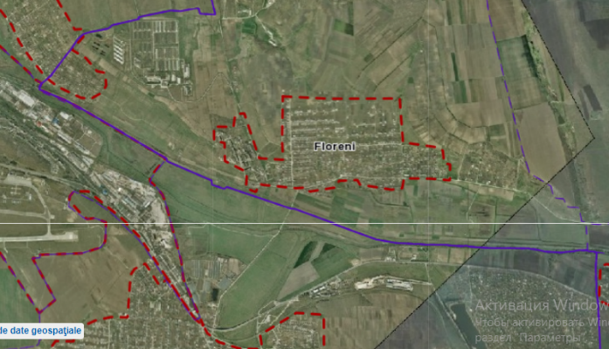

Figura 3 Vederea general a localitățiicu toate terenurile

Prin urmare, în condiţiile creşterii progresive a cantităţii deşeurilor, lipsei unui sistem centralizat de salubrizare, precum şi apariţia continuă a gunoiştilor neautorizate în zonele rurale este necesar un program complex de acţiuni de gestionare a deşeurilor, precum şi posibilitatea colectării separate a deşeurilor.

# 4. Populație și resurse umane

## 4.1. Caracteristici demografice

Populaţia comunei Floreni constituie 3982 locuitori[1].

Mobilitatea populației este influențată de mișcarea migratorie a populaţiei, ceea ce reprezintă o formă a mobilităţii în spaţiu, dintr-o unitate geografcă în alta, care presupune, în general, schimbarea domiciliului de la locul de origine la locul de destinaţie.

## 4.2. Potenţialul uman

Conform datelor recensământului din 2004, populația localității este de 3.713 locuitori, dintre care 1.800 (48,48%) bărbați și 1.913 (51,52%) femei. Structura etnică a populației în cadrul localității arată astfel:

|  |  |
| --- | --- |
| * moldoveni — 3.330; * ucraineni — 139; * ruși — 176; * găgăuzi — 7; | * bulgari — 19; * români — 26; * țigani — 2; * altele / nedeclarată — 14. |

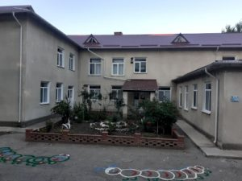

Figura 4 Grădinița de copii din satul Floreni

# 5 Infrastructura de utilităţi publice

## 5.1. Alimentarea cu energie electrică, iluminat stradal

Alimentarea cu energie electrică: Gospodăriile casnice, instituțiile publice, agenții economici din Floreni au o acoperire sută la sută cu energie electrică. Pe raza satului există linii aeriene de tensiune înaltă și medie tensiune.

Din anul 1965, localitatea dispune de Stație de comutare a liniei de înaltă tensiune în curent continuu, care asigură agenții economici și localitatea în întregime cu curent electric.

## 5.2. Iluminat stradal:

Satul este asigurat cu iluminat stardal în proporție de 60%. Pe străzi se mai găsesc piloni electrici din lemn, iar în zona caselor noi, pilonii în genere lipsesc, ceia ce nu ne permite să asiguram satul în totalitate cu iluminare stradală. La sfârșitul anului 2022, toate lămpile vechi au fost schimbate pe becuri LED.

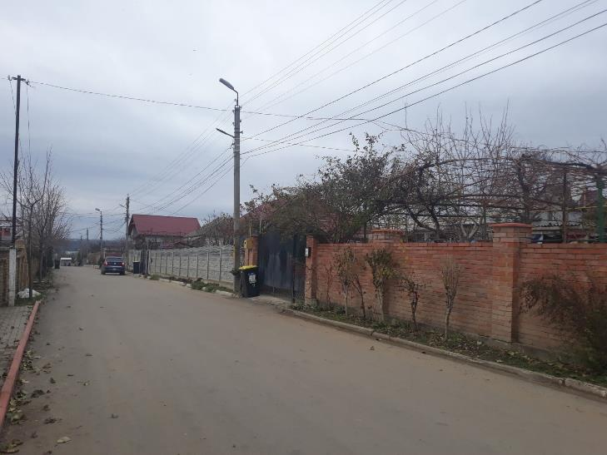

## 5.3. Telecomunicaţii:

Satul este acoperit în proporții de 98 % cu rețea de internet fibră optică. Acoperire totală cu o serie de rețele de telefonie mobilă: Orange, Unite, Moldcell. Telefonia fixă la sfârșitul anului 2022 a fost sistată de operatorul național Moldtelecom, la dorință fiind reconectată prin fibra optică.

## 5.4. Fondul locativ:

În satul Floreni sunt înregistrate peste 1467 de familii. Mărimea medie a unei familii este de 3 persoane. Pe teritoriul satului sunt construite cca 20 blocuri locative cu 600 de apartamente și 1384 de case pe pământ, de asemenea peste 30 de case sunt nelocuite pe termeni mai îndelungat. Ușor în creștere este numărul străinilor care își doresc să procure sau să-și construiască case la Floreni. Satul se extinde datorită tinerilor care vin in Floreni.

La Floreni există și bllocuri de locuit multietajate. Datele mai exacte sunt date în tabel

|  |  |  |  |  |
| --- | --- | --- | --- | --- |
| **Tip de clădiri** | **Total** | | | |
| **Clădiri** | **Apartamente** | **Locuitori** |
| Blocuri de apartamente | 20 | 676 | 1933 |
| Case particulare | 784 | - | 2049 |
| **Total** | 728 | 676 | 3982 |

## 5.5. Salubrizarea și managementul deșeurilor

În localitate se realizează serviciul de salubrizare și colectare a deșeurilor solide.

Fieacre gospodărie care este abonată are un contract și deține tomberoane specializate pentru deșeurile solide de diverse tipuri. Acestea sunt colectate conform orarului cu ajutorul autospecialei destinate pentru aceasta. În fiecare săptămână are loc ridicarea gunoiului sortat de anumită categorie, două ori pe lună este ridicat gunoiul murdar de la produse alimentare.

La momentul de față, în localitatea Floreni, deșeurile sunt sortate de către fiecare familie contractată, concomitent la nivel de localitate în diverse locații ale satului sunt amplasate tomberoane pentru colectarea sticlei.

Gospodării deservite de agentul colectărilor deșeurilor sunt 340 apartamente și 400 gospodării, total-740. Deșeuri colectate anual- cca 8440 m3.

Pentru viitor se preconizează dezvoltarea unui serviciu complex cu sortarea deșeurilor

# 6 Alimentarea cu apă

Floreniul astăzi se alimentează de la 5 fântâni arteziene de adâncime (120-150 m), cu capacitate de 2,5-4 m³/oră (in perioada caniculară acestea au capacitate de circa 2 m3/h ceea ce nu este suficient) . Satul este acoperit totalmente cu rețea de aprovizionare cu apă potabilă cu lungime totală de 35 km. Rețeaua sistemului de aprovizare cu apă potabilă în localitatea Floreni a fost reabilitată în anul 2010. Cca 780 beneficiari ai rețelei sunt asigurați cu contoare de evaluare și monitorozare a consumului de apă. Rețeaua din polietilenă, funcționează în sistem inelar. Apa menageră corespunde parametrilor chimici și bacteorologici, conform analizelor efectuate anual. Pe motivul managementului ineficient de funcționare a sistemului de asigurare cu apă, depășirea termenului de valabilitate a echipamentelor de măsurare a consumului de apă, se gestioneză cu dificultate, rezultând și pierderi mai ales în timpul verii, perioadă aridă caracteristică zonei noastre.

# 7. Sistemul de canalizare

Localitate Floreni este de facto alcătuită din 2 zone: orășelul cu blocuri etajate și satul. La blocuri în mare parte este dotată cu sisteme de canaliare 676 apartamente (98% ), blocul căii ferate nu este conectat la rețeaua de canalizare centralizată, iar din sat sunt conectate doar 100 de gospogării la sistemul de canalizare, cca 12,75%. Pentru a asigura localitatea cu rețea centralizată de canalizare este necesar de Proiectul de execuție și proiect de finanțare a sistemului de canalizare a localității, care este prevăzut în strategia dezvoltării a localității și planul de dezvoltare. Un proiect în derulare privind sistema de canalizare, necesită audit energetic și revizuire conform noilor cerințe privind eficiența energetică și prevenirea riscurilor în cazuri excepționale în urma schimbărilor climaterice.

Îmbunătăţirea serviciului de asigurare cu apă în localitate în următorii 5-7 ani ar putea fi realizată prin:

* Conectarea a 2-ă rezervoarelor supraterane în volum de 300 m3 fiecare la fântânile arteziene existente;
* Construcția unei noi sonde de adâncime (fântână arteziană de apă);
* Modernizarea echipamentelor de monitorizare și contorizare a resurselor de apă utilizată de beneficiarii din localitate
* Curățarea fântânilor supraterane și dotarea cu echipament protector pentru evitarea poluării și pierderilor masive fără utilitate a surselor de apă.
* Instalarea filtrelor și contoarelor de apă la sondele arteziene.
* Instalarea contoarelor în fiecare cartier şi combaterea furtului de apă livrată.
* Revizuirea tarifului pentru 1m3 de apa şi alocarea investiţiilor pentru întreţinerea sistemului de apă şi sanitaţie.

Îmbunătăţirea serviciului de evacuare a apeloruzate în localitate, care ar reduce poluările masive din localitate în următorii 5-7 ani ar putea fi realizată prin:

* Elaborarea planului de execuție a rețelei de canalizare pentru întreaga localitate;
* Atragerea investitorilor pentru a realiza proiectul de execuție a rețelei de canalizare;
* Construcția stației de epurare pentru întreaga localitate;
* Elaborarea enei politici de îngrijire și întreținere a râpelor/ quvetelor, pentru a preveni distrugeri în urma ploilor/ topirii zăpezilor.

# 8. Alimentarea cu gaze naturale

## 8.1. Alimentarea cu gaze naturale

Localitatea este asigurată la 99% cu rețele de gaze naturale. Lungimea totală a rețelelor de gaze naturale din localitate este constituită din 3 rețele cu tensiuni divers:

Rețeaua de tensiune joasă-13575 m-13,575 km

Rețeaua de tensiune naltă (subterană)-220 m-0,22 km

Rețeaua de tensiune medie (subterană)-666 m-0,666 km

## 8.2. Alimentarea cu căldură

În marea parte locuitorilor satului își asigură agentul termic pe timpul rece a anului autonom, fie la cazane sau convectore la gaze naturale sau cel mai des folosind soba. O altă parte a locuitorilor pledează pentru încălzirea cu lemne. Instituțiile publice de asemeni folosesc gazele naturale cât și lemnele pentru încălzire în perioada rece a anului. În condițiile actuale este imperios necesar de a identifica și alte surse de energii regenerabile, cum ar fi , construcția parcurilor fotovoltaice sau eoliene.

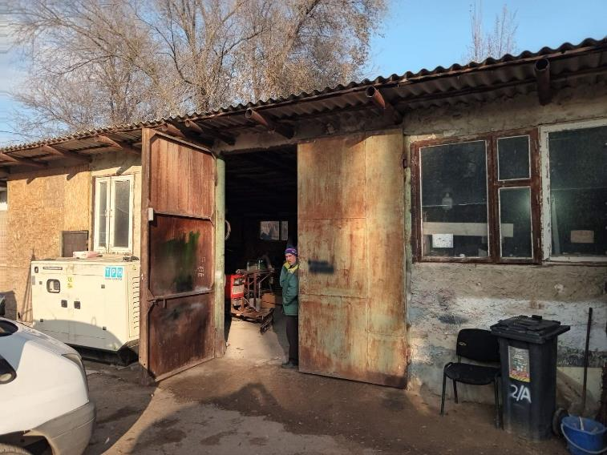

Figura 6 Clădirea Intreprinderii Municipale ”Verdinoflor Prim”(incălzită cu biomasă)

În marea majoritate, clădirile publice sunt asigurate cu energia termică prin intermediul încălzirii autonome termice pe gaz natural. Gospodăriile sunt asigurate cu energie termică mixt, în mare parte prin sobe, dar la fel există și gospodării ce au centrale termice pe gaz natural. În mare majoritate sobele funcționează pe biomasa brută sau peleți și bricheți.

Principalul combustibil utilizat pentru încălzirea locuinţelor în perioada rece a anului de către locuitorii satului Floreni sunt *lemnele,* 58% dintre gospodării fiind încălzite prin arderea acestui combustibil, *din motivul prețului extrem de mare per metru cub lagazul natural.*  Circa 20 % dintre gospodării nu au alternativă de încălzire, au posibilitatea de a fi încălzite doar prin intermediul gazelor naturale.

Principalele probleme cu care se confruntă localitatea în acest domeniu sunt:

1. Costuri exagerate a combustibilui (lemne, gaze naturale, cărbune);

2. Costuri mari a utilajului (cazane, biomasă, panouri şi colectoare solare);

3. Nivelul slab de conștiertizare a populaţiei privind utilizarea eficientă a energiei şi utilizarea energiei regenerabile.

Pentru eficientizarea consumului de energie termică din localitate în următorii 5-7 ani sunt necesare următoarele măsuri:

1. Termoizolarea caselor individuale de locuit şi a instituţiilor publice inclusiv și schimbarea acoperișurilor.

2. Şcolarizarea populaţiei în domeniul eficienţei energetice.

3. Aderarea localității la Convențiile privind clima și energia durabilă, precum și implimentarea proiectelor în domeniul eficienții energetice.

# 9. Reţeaua de drumuri

Drumurile din localitate în marea majoritate sunt într-o stare satisfăcătoare, sunt pietruite, dar sunt și un șir de drumuri în stare dezastruasă, care necesită urgenta implicare de construcție sau reparație.

Pe traseul raional, primăria cu mijloace financiare de la bugetul local, a amenajat trotuare pavate pe o parte de drum, dar aceasta este doar un procent mic de asigurare a pietonilor cu trotuar de acces. În acest context în strategia localității și planul de dezvoltare sunt prevăzute măsuri de construcții și reparații ale trotuarelor din localitate. Anual se efectuază reparații curente ale drumurilor, însă aceasta nu este suficint, pentru că traseul este supra solicitat de camioanele care travesează localitatea de la sau spre agenții economici (fabricile) aflate pe teriotoriul localității.

Locuitorii satului Floreni, ajung în centrul raional Anenii Noi, doar prin 2 transporturi:

- cu microbusul până la Sângera

- de la Sângera până la Anenii Noi, cu Autobusul Chișinău-Anenii Noi, sau altă rută transit, cea ce descurajează populația de a se opri în localitate pentru a întemeia o familie, sau naște copii. Către Municipiul Chișinău, sunt 4 rute pe zi tur/retur.

Primăria nu dispune de tehnică mobilă pentru deszăpezire şi menţinere a drumurilor locale. În aceste scopuri primăria contractează tehnica mobilă a agenților economici specializați.

# 10. Agricultura

Ocupația de baza a populatiei este angajată în câmpul muncii în localitățile din apropiere sau municipiul Chișinău. Agricultura, în deosebi cultivarea cerealelor pomicultura, legumicultura și viticultură este slab dezvoltată. În teritoriu își desfășoară activitatea mai multe fabrici, care se ocupă de creștere a păsărilor. Legume, fructe, zarzavat se cultivă pentru consum propriu și surplusurile sunt comenrcializate la piața locală.

Dinamica indicatorilor privind evoluţia activităţilor agenţilor economici agricoli din localitate reflectă o creştere a numărului agenţilor economici în domeniul agricol şi o tendinţă de consolidare a terenurilor agricole. Viile bătrâne sunt defrişate. S-au mărit suprafeţile cu culturi tradiţionale (grâu, porumb, floarea soarelui, orz).

Principalele probleme legate de dezvoltarea ramurei agricole cu care se confruntă localitatea in ultimii 5 ani:

-Secete mari

- Fertilitatea solului de nivel scăzut

- relieful terenurilor agricole

- varietatea bruscă a temperaturilor

- schimbările climaterice ș.a

# 11. ASPECTE SOCIALE DE DEZVOLTARE

## 11.1. Educaţie:

Pe teritoriul satului activează următoarele instituții de învățământ: grădinița de copii ”Poiana Picilor” și Instituția Publică Gimnaziul Floreni. Clădirea grădiniței a fost reaabilitată în mare parte accoperișul în 2011-2019. Din datele expertizei tehnice efectuate recent la imobilul, clădirea ar necesita izolare termică, dat fiind faptul că are pereți insuficient de solizi și de o grosime mică, La gimnaziu este neceasară si izolarea termică și schimbarea acoperișului.. Grădinița a înregistrat cca 230 de copii, 20 cadre didactice își desfășoară activitatea cu dedicație și oferă locuri de muncă la peste 40 persoane. Grădinița a beneficiat de reparații capitale în blocul alimentar, spălătorie, galerie și holul central, însă terenul de joacă, foișoarele sunt învechite și necesită renovare precum și echipamentul de activitate în aer liber. Instituțiile sunt asigurate cu toată gama de utilități sanitare, însă nu toate corespund cerințelor eficienței energetice și evitarea riscurilor în urma schimbărilor climaterice. În perioada sezonului rece grădinița de copii și gimnaziul este asigurată cu gaze naturale și dispun de cazangerie autonomă pentru fiecare instituție.

## 11.2. Sănătate:

Domeniul medical al satului este reprezentat de Centrul de Medicină Publică din Floreni. Instituția medicală are un sediu separat, starea tehnică satisfăcătoare, necesită reparația capitală la ambele etaje, în deosebi etajul I fiind în stare avariată care necesită înlocuirea ușilor ferestrelor, izolare termică, înlocuirea sitemului de încălzire, schimbarea acoperișului. Edificiul este conectat la rețelele de utilități: apă, canalizare, gaz, telecomunicații. În ultimii ani din mijloace financiare ale bugetului local Floreni, au fost procurate aparate pentru investigarea analizelor de sânge, alte aparate profilactice. Centrul medicilor de familie oferă 12 locuri de muncă, dintre care: 2 medici de familie, 7 asistente medicale și 3 -personal auxiliar.

În baza reparației capitale ale Centrului medicilor de Familie din s. Floreni, ar fi o oportunitate de a crea secție de zi și reîntoarcerea serviciilor de fizioterapii, care ar ameliora starea sănătății pacienților și ar reduce cheltuielile din sistemul de asigurări medicale prevenind boli grave sau cronice.

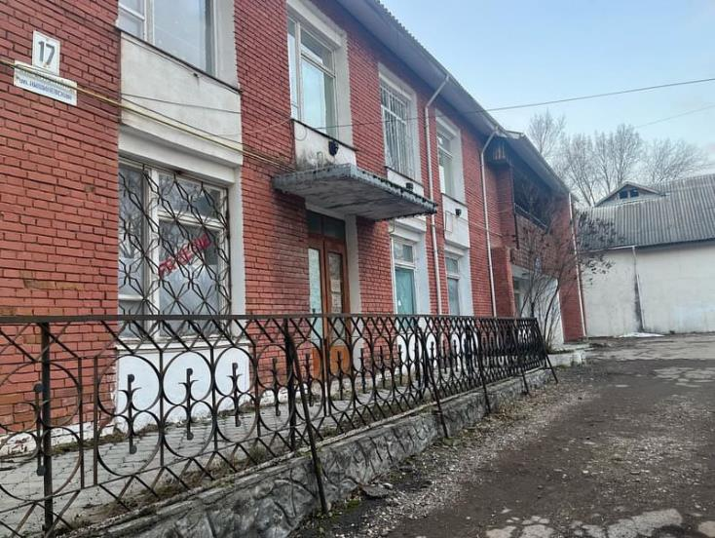

Figura 7 Centrul de sănătate din s Floreni

## 11.3. Sport:

Sportul pentru localnici este o tradiție prestigioasă, de onoare și mândrie, în deosebi fotbalul... Generații întregi de fotbaliști au dus faima satului atât în raion cât și în afară. Ani de-a rândul, începând cu 1968 când au adus prima Cupă raională, jucată la Anenii Noi, trofeele își au calea nemijlocit spre Floreni. Pe parcursul anului 2023, APL împreună cu donatorii au reușit să asigure satul cu un stadion mare, cu teren mare de fotbal pentru campionate cu covor natural verde și terene mici de antrenare. Pentru viitor planul de dezvoltare a localității prevede construcția pistelor de alergare și ciclism, precum și unui teren de sport polivalent, țintind un grant.

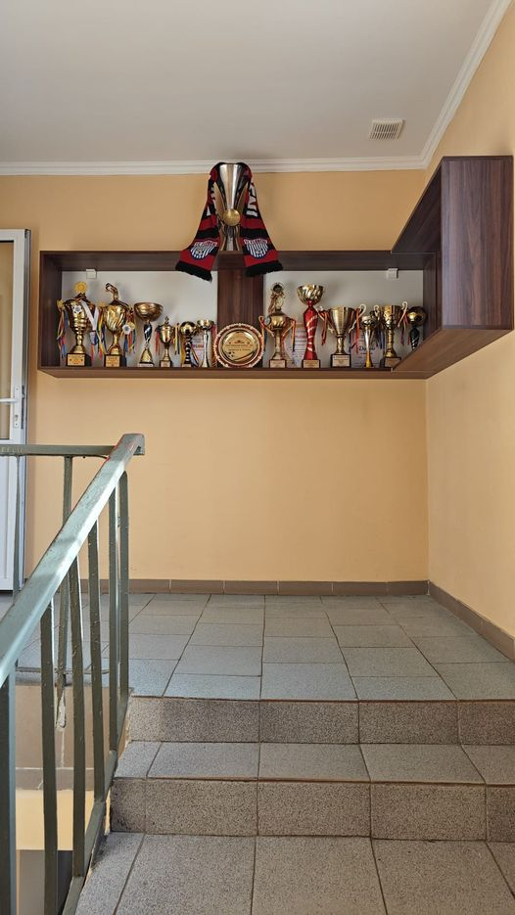

## 11.4. Cultură și turism:

Patrimoniul cultural al satului Floreni este menit să conserveze tradițiile, datinele, obiceiele buneilor și străbuneilor noștri pentru a fi transmise mai departe în timp urmașilor noștri. Mai cu seamă, un loc aparte îl are importanța implicării tinerei generații într-o dezvoltare armonioasă, promovând modul sănătos de viață prin prisma culturii, descoperind talente din domeniul vocal, dans și artizanat.

Centrul vieții culturale din satul nostru este Casa de Cultură, care are un edificiu de circa 250 m2, care necesită a fi reparat în totalitate atât în exterior cât și interior: sala de concerte (nu dispune de încălzire /condiționere vară- iarnă), foaierul, scena (nu dispune de ieșire de rezervă). Toate încăperile necesită a fi mobilate adecvat destinației, asigurate cu căldură (condiționere electrice vară-iarnă). Localitatea dispune de 4 colective:

* Ansamblul ”Busuioc” cu titlu „model”,
* Ansamblul vocal Sfîntul Stelian,
* Ansamblul Flash Mob,
* Trupa de dans modern ”Talesman Floreni”.

Casa de Cultură din Floreni nu este utilizată conform destinației de peste 7ani, din motivul stării nesatisfăcătoare, fiind avariată, care generează un șir de alte probleme:

* Lipsa spațiului pentru păstrarea sigură a patrimoniului cultural;
* Lipsa sălii sigure pentru desfășurarea repetițiilor/ ședințelor sau a altor tipuri de training-uri;
* Lipsa sălii sigure pentru desfășurarea activităților, ș.a.

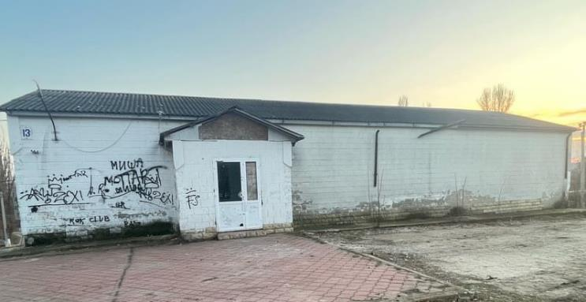

Figura 8 Casa de Cultură din Floreni

În acest context Casa de Cultură necesită a fi construită de la nivelul 0, sau reabilitarea clădirii, ducând cont de toate prevederile legale privind situațiile antiincendiare, eficiența energetică, reducerea riscurilor etc. Concomitent Casa de Cultură va găzdui Biblioteca publică din localitate, care la moment arendează 2-ă săli din spațiul grădiniței de copii.

# 12. Economia locală

La moment în localitate gama serviciilor prestate pentru cetăţeni nu este variată şi este reprezentată de comerţul cu amănuntul preponderent a producţiei alimentare. Economia locală este reprezentată de 15 agenți economici în cadrul satului, conform listei:

1. “Begal Group” SRL (magazin)
2. ”Favorit Taxi” SRL (autoturism)
3. ”Prodan Product” SRL (magazin)
4. ”Larsan Nor” SRL (punct comercial)
5. ”Domus-Viridis” SRL
6. ”Xenia-Mihai” SRL (magazin)
7. ”Dominic Floris” SRL (comerț/decor flori)
8. ”Calitate Prim” SRL (servicii pentru ceremonii)
9. ”Aviflor VG” SRL (abator)
10. Floreni” SRL (fabrica de pui)
11. SRL ”Davarian Lux” (depozit)
12. SRL “Veac-Serv” ((magazin)
13. SRL ”Strainu Com” (magazin)
14. “Acustic Tehnologie”SRL (fabrica de păsări )
15. ”Modus Vivendi”Farmacia CMD

## 12.1. Compania Avicolă SA Floreni

Un factor deosebit al economiei reprezintă Compania avicolă SA Floreni împreună cu toată infrastructura aferentă acesteia. Este unul din cei mai mari producători de carne de pasăre din Moldova, acesta are peste 40 de hale de creștere a puilor plus alte obiecte de infrastructură în nemijlocita apropiere de sat.

Acesta reprezintă un punct de atracție al forței de muncă dar și un agent economic important. Istoricul companiei începe în 1972, an în care a fost întemeiată Fabrica de Creștere a Păsărilor din Chișinău. În 2000 întreprinderea a fost supusă privatizării fiind reorganizată în FLORENI SA. Actualmente compania dispune de importante sectoare de creştere a păsărilor în satele Floreni, Țânțăreni, Salcia, Hârbovăţ, Cimişeni, suprafața totală a spaţiilor utilizate constituind peste 200 000 m². În halele companiei sunt crescuți circa 20 mil. de pui broiler pe an, ceea ce asigură fabricarea a peste 100 de tone de produse din carne de pasăre pe zi.

La 01.08.2018 compania a fost reorganizată în Societatea cu Răspundere Limitată „Floreni”. Unitatea implementează treptat sisteme ale managementului calităţii în conformitate cu reglementările Organizaţiei Internaţionale de Standardizare (ISO). În prezent a fost supusă certificării Staţia de incubaţie. Procesele de retehnologizare, de aplicare a procedurilor privind calitatea şi siguranţa produselor sunt în continuă desfăşurare.

1972- FABRICA DE CREȘTERE A PĂSĂRILOR DIN CHIȘINĂU

Punctul de plecare a companiei a constituit crearea Fabricii de Creștere a Păsărilor din Chișinău

1. HALELE DE CREȘTERE A PUILOR La construcţia halelor pentru creşterea puilor sunt utilizate tehnologii avansate

2017- SECŢIA DE PRELUCRARE A CĂRNII

Iniţierea lucrărilor de extindere şi modernizare a secţiei de prelucrare a cărnii. Se dezvoltă potenţialitatea staţiei de incubaţie. Creşte capacitatea de transport a parcului auto. Se extinde lanţul de magazine de firmă în comerţul cu amănuntul

1. CERTIFICAREA ISO

Implementarea sistemului de management al calităţii în conformitate cu reglementările Organizaţiei Internaţionale de Standardizare (ISO). Staţia de incubaţie a fost certificată conform ISO 22000-2005, ISO 9001-2015

Implementarea sistemului de management al calităţii în conformitate cu reglementările Organizaţiei Internaţionale de Standardizare (ISO). Abator a fost certificat conform ISO 22000-2005

## 12.2. Probleme ecologce

Totuși prin specificul fabricii și creșterea păsărilor, sacrificarea și comercializarea acestora aceasta întreprinde și unele efecte negative asupra mediului. Acest fapt a trezit dese ori nemulțumirea oamenilor dar și a administrației locale.

Astfel în septembrie 2020 Oamenii din localitate au protestat în fața unei întreprinderi avicole, fiind nemulțumiți de mirosul neplăcut care vine de la fabrică. Mai mult, de câteva zile, întreprinderea a fost debranșată de la sistemul de canalizare din cauza unei datorii acumulate la Apă Canal, iar apele menajere sunt vărsate direct pe câmpuri.

<https://primelestiri.md/scandal-cu-iz-in-satul-floreni-anenii-noi-localnicii-au-protestat-in-fata-unei-intreprinderi-avicole---111620.html>

In anul 2021 Mai mult, oamenii spun că angajaţii de la avicolă ar fi aruncat deşeuri într-un râu din localitate şi ar fi creat un adevărat dezastru ecologic. Locuitorii se plâng și de mirosul insuportabil emanat de la apele uzate revărsate pe teritoriul satului.

<https://stiri.md/article/social/scandal-la-floreni-o-ferma-avicola-acuzata-ca-arunca-deseuri-in-rau/>

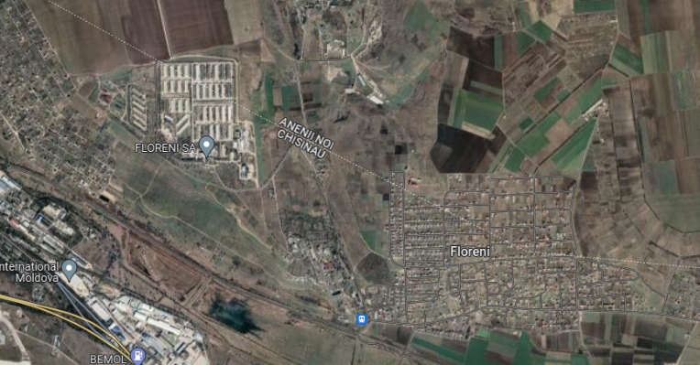

Figura 9 Amplasarea fabricii SA Floreni pe lângă satul Floreni

Se estimează că anual fabrica produce circa 12,5 mii tone de deșeuri animaliere în principal bălegar în amestec cu paie, care este păstrat sub cerul liber. La moment încă nu au fost implementate soluții durabile la acest capitol. Acesta este un factor cu impact ecologic sporit asupra localității.

*Schimbări în abordare.*

După ce a intrat în posesia unui nou investitor, la fabrica de păsări din Floreni, Anenii Noi, a început un proces intens de modernizare şi reutilare în scopul sporirii competitivităţii. Procesul a început de la eficientizarea consumului de energie.

Situaţia s-a schimbat atunci în 2009, când aceasta a fost cumpărată de un nou investitor. Acesta, înţelegând importanţa costurilor energetice, a început investiţii mari în retehnologizarea întreprinderii. Pentru a economisi şi a face, respectiv, costuriule de producere mai mici, întreprinderea a început un amplu proces de reutilare în vederea efecientizării energetice.Generatoarele de căldură mari de 125-150 kW au fost schimbate cu arzătoare cu unde infraroşii. Acum în secţiile fabricii funcţionează 25 astfel de arzătoare, care produc o economie de gaz de 35% – 40% faţă de utilajele vechi.

# 13. Administrația locală

Autorităţile administraţiei publice prin care se realizează autonomia locală în localitate sunt: Consiliul sătesc Floreni - ca autoritate reprezentativă şi deliberativă a populaţiei unităţii administrativ-teritoriale aleasă în vederea soluţionării problemelor de interes local şi Primarul- ca autoritate reprezentativă a populaţiei unităţii administrativ-teritoriale şi executivă a Consiliului Local, aleasă prin vot universal, egal, direct, secret şi liber exprimat

Primăria este structura funcţională care asistă primarul în exercitarea atribuţiilor sale legale. Conform statelor de personal,sânt aprobate 5 unităţi de funcţionari publici, dupăcum urmează:

* Primar-1
* Secretar al Consilului local - 1
* Contabil-şef - 1Specialist (inginer cadastral) - 1
* Specialist (perceptor fiscal)- 1

*Asigurarea cu rețele inginerești și servicii publice în localitate*

La momentul de față în localitate sunt prezente următoarele utilități: Apeduct, canalizare parțială; sistem integrat de managemnet al deșeurilor, sistem de aprovizionare de gaze naturale, iluminare stradală și rețele de telecomunicații, ruta de transport interurban ș.a.

# 14. Strategia generală de reducere CO2

## 14.1 Ţinta de reducere globală a emisiilor CO2

Planul de Acțiune pentru Energie Durabilă și Climă reprezintă un document programatic, care definește acțiunile și măsurile ce vor fi întreprinse la nivel local, în vederea atingerii obiectivului general de reducere a emisiilor de CO2 cu minim 35% până în anul 2030, față de anul de referință ales (2019). PAEDC se sprijină pe un inventar al emisiilor de CO2 pentru a identifica domeniile de acțiune cu potențialul cel mai ridicat de eficientizare a consumurilor de energie, traduse în scăderea emisiilor echivalente de CO2, domenii aflate în responsabilitatea sau în sfera de intervenție a autorităților locale din satul/orașul/raionul. Primăria Floreni a semnat acest act de aderare la Convenția primarilor la data de 28.01.2022

Potențialul identificat de reducere a emisiilor de CO2 până în anul 2030, este de cel puțin 35% față de anul de referință 2019.

În același timp PAEDC nu trebuie privit ca un document rigid, întrucât circumstanţele se schimbă de la un an la altul, iar pe măsură ce acţiunile implementate vor da rezultate, va deveni util, chiar necesar, ca planul să fie revizuit periodic.

## 14.2 Viziune pentru viitor al satului Floreni

Îndiferent că trăim la oraș sau sat, cu toții suntem supuși noilor schimbări climatice, care s-ar părea că nu țin de noi, dar care ne vizează pe fiecare din noi și care trebuie controlate, monitorizate, îmbunătățite, adaptate la noile condiții și regenerate. Timpul ne presează să mergem în pas cu noile performanțe tehnologice și aceasta tot mai mult schimbă așteptările cetățenilor cu privire la capacitatea administrației publice locale de a furniza servicii cât mai eficiente și rapide. În acest context noi- administrația publică locală, trebuie să punem accentul pe o nouă viziune și modul de a presta servicii de calitate și eficiente către cetățenii noștri. Aspirăm către performanțe și schimbări în localitatea noastră și de aceia alegem viziunea de a fi un sat inteligent energetic, de la managemetul tradițional la transformări digitale, inteligente.

Pornind de la faptul că în satele noastre după datele oficiale crește procesul de depopulare, tot mai mulți tineri i-au calea străinătății. Noi cei rămași acasă depunem toate eforturile să ridicăm nivelul serviciilor propuse cetățenilor noștri, inclusiv să edificăm sate inteligente energetic și nu doar. Ca rezultat și-au găsit adăpost un număr impunător de peste 100 de familii tinere cu copii, inclusiv familii de refugiați, care nu au reședința în localitatea Floreni și nu pot fi reprezentate documentar.

Conceptul de sat inteligent, Comisia Europeană o definește astefel: „Satele inteligente sunt zone și comunități rurale care se bazează pe punctele forte și activele lor existente, precum și pe dezvoltarea de noi oportunități”, unde „rețelele și serviciile tradiționale și cele noi sunt îmbunătățite prin intermediul tehnologiilor digitale, de telecomunicații, inovații și o mai bună utilizare a cunoștințelor.”

Aderând la Convenția primarilor pentru Climă și Energie ne propunem și tindem să avem la baza dezvoltării noastre, startegie cu scop și activități clare, care să ne permită de a folosi investițiile sustenabil, pe termen lung și cât mai eficient.

După cum am mai menționat localitatea Floreni, este o localitate cu un potențial economic în dezvoltare, un potennțial mare de reducere al emisiilor cât și de găsire a soluțiilor comune este colaborarea și implementarea de proiecte în comun cu agentul SA Floreni, este parte teritorială a satului Floreni, consider că este necesar de a iniția un „parteneriat” de elaborare comună a Planului de Acțiuni de Energie Durabilă și Climă, sau poate de a „obliga” entitatea în cauză să-și elaboreze propriul plan de acțiuni.

În contextul în care noi toți suntem responsabili și viitorul Planetei este în mâinile noastre, ar fi oportun a dezvolta un parteneriat viabil cu toate entitățile care-și desfăsoară activitate economică în Floreni. În acest sens Comisia Europeană a subliniat necesitatea suplimentării finanțării proiectelor care au ca obiectiv accesul durabil la energie, diversificarea furnizării energiei, modernizarea infrastructurii și promovarea îmbunătățirii eficienței energetice.

## 14.3 Aspecte organizaţionale şi financiare, metodologie.

Pentru a atinge scopul Convenţiei primarilor în mod corespunzător – Grupul de lucru urmează să fie localizat în satul Floreni. Grupul se va constitui din:

* Primarul;
* specialist desemnat responsabil, delegat de către primar sau APL;
* echipa de lucru din cadrul APL;
* voluntari, cetățeni activi din sat;
* expert din cadrul proiectului CoMEast.

Primarul, este principalul implicat în grupul de lucru. Grupul de lucru va desfășura inventarierea obiectelor care consumă energie din satul Floreni, împreună cu experții din proiectul CoM East în Moldova, va procesa datele colectate, va elabora planul de acțiuni și îl vor prezenta spre aprobare oficiului CoM East la nivel central. După ce raportul va fi aprobat, Primăria Floreni va începe implementarea programului de acţiuni şi măsuri precum şi va organiza monitorizarea acestora.

În realizarea inventarului de emisii au fost aplicate normele metodologice și ghidul stabilit de Oficiul Convenției Primarilor. Astfel, a fost aleasă metoda factorilor de emisie standard IPCC iar consumurile finale de energie au fost analizate în următoarele domenii:

* clădiri municipale, echipamente/facilități
* clădiri terțiare, echipamente/facilități
* clădiri rezidențiale • iluminat public
* transport interurban

Au fost analizate consumurile energetice din industrie, acest sector nefiind o țintă a acțiunilor cuprinse în Planul de Acțiuni pentru Energie Durabilă și Climă (PAEDC). De asemenea, nu au fost analizate emisiile de CO2 datorate generării de energie electrică și producției centralizate de căldură/răcire întrucât in sat nu se produce centralizat nici energie electrică și nici căldură. Colectarea datelor pentru evaluarea consumurilor energetice se realizează sistematic și este unul din acțiunile de monitorizare energetică deja existent la nivel local care permite crearea unei baze de date energetice. Această bază de date electronică, actualizată permanent, este identificată printr-o măsură a PAEDC de realizare a managementului energetic.

La momentul realizării PAED, au fost făcute propuneri cu privire la emiterea unor reglementări privind obligativitatea înregistrării principalilor indicatori de consumuri energetice în domeniul administrațiilor publice și firmelor private. De asemenea se preciza că ar fi necesară impunerea obligativității furnizorilor de energie (energie electrică, gaz) de a inventaria și comunica livrările de energie pe categorii de consumatori și pe unități administrativ.

Valoarea factorul de emisie este dat in tabelele de mai jos și este luat în conformitate cu metodologia și șabloanele de calcul ale Convenției Primarilor.

# 15 Producerea energiei

## 15.1. Producerea energiei electrice

În satul Floreni pe parcursul anului de referinţă, nu s-a produs energie electrică la nivel local, unicile centrale mici PV sunt conectate în regim de contorizare netă și produc doar o mică parte din energia consumată de consumatorul conectat la acestea. Toată energie electrică este preluată din sistemul electroenergetic al țării și a constituit 1243 MWh dintre care cea mai mare cotă o are agenții economici mari și populația, deci gospodăriile locale.

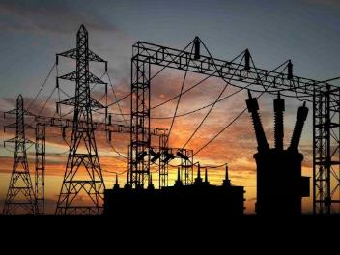

Figura 10 Sistemul electroenergetic

## 15.2. Producerea energiei termice

În satul Floreni nu există sistemul centralizat de aprovizionare cu energie termică. Toată energia termică necesară 4581 MWh, este produsă în cadrul sobelor, centralelor pe gaz natural și centralelor pe biomasă.

Figura 11 Repartizarea consumului de energie termică

Structura consumului de energie termică este dată în diagrama de mai jos

**Figura 12 Structura consumului existent de energie termică**

Surse principale de energie utilizate pentru încălzire sunt: gaz natural, lemn și biomasă, cărbune, energia electrică

Tabel 1 Consumul local de resurse energetice

|  |  |  |
| --- | --- | --- |
| Gaz natural | 4102,1 | MWh |
| Carbune | 530,2 | MWh |
| Biomasa inclusiv lemne | 148,8 | MWh |
| Energie electrica | 109,6 | MWh |
| Total | 4890,7 | MWh |

# 16. Consumul final de energie

## 16.1. Consumul de energie electrică

În total, în anul de referință (2019) a fost consumată o cantitate de **11253,9 MWh** de energie electrică.

Sectorul public a înregistrat circa (**267,7 MWh**), urmat de sectorul economic cu cca (8692,38 **MWh**), Sectorul terțiar a consumat 36,4 MWh (iluminatul stradal), cea mai mare parte îi aparține sectorului rezidențial cca (2293,87 **MWh**) (vedeți Figura de mai jos).

Figura 13 *Consumul de energie electrică*

Reţeaua de iluminare publică din satul Floreni, a fost restabilită și extinsă pe etape. La momentul de față în Floreni există o bună parte de străzi iluminate. Procesul de extindere a străzilor iluminate are loc și în prezent. Din cele menționate mai sus putem zice că sistemul de iluminat acperă acoperă peste jumătate din necesitățile de iluminare petru comună. Consumul total de energe electrică pentru iluminat public a constituit **25,2 MWh**.

## 16.2. Consumul de energie total

Consumul total de energie termică în cadrul satului Floreni este de **6996 MWh**. Cea mai mare parte a acestui consum se datorează sectorului rezidențial 67% **(4693 MWh**), urmat de clădiri municipale (9%) **602 MWh** și clădiri terțiare (6%) **382 MWh**. De asemenea sectorul transpoturi 13% cu 909 MWh.

Figura 14 *Consumul de energie Total pe consumatori*

După cum se vede din figura de mai jos energia respectivă este produsă primordial din gaz natural, 59%, (4102 MWh) energie electrică (18%) 2248 MWh, biomasă (8%) 346 MWh, cărbune (8%) 572 MWh,iar restul 6 și 3 procente respectiv benzină și motorină figura de mai jos.

Figura 15 *Sursele de energie pe categorii pentru producerea energiei termice*

În sectorul **rezidențial** cota de energie termică care este produsă din gaz natural este circa 68%, și din energie electrică 21% pentru a satisface nevoile locuințelor. În clădiri municipale și nemunicipale o mare parte a energiei este produsă din gaz natural și doar la 1 instituție este folosit și biocombustibil solid pentru încălzire.

Dacă excludem sectorul rezidențial atunci vom obține o altă repartiție a consumurilor:

Figura 16 *Sursele de energie pe categorii pentru producerea energiei termice (fără residențiali)*

Observăm în cazul de mai sus că predomină gazul natural. Cea mai mare parte a energiei termice în satul Floreni se consumă în sectorul rezidențial circa **5387 MWh**.

O bună parte din aparteamente au sobe improvizate pe lemne și cărbune care au fost instalate după ce sistemul centralizat de încălzire asigurat de Fabrica de păsări a colapsat.

Clădirile cu multe etaje au coșuri de fum pe peretele blocurilor.

Acest lucru se datorează crizei energetice și economice.

Figura 17 *Consumul de energie tipuri in sectorul rezidențial*

Pentru un management calitativ de resurse energetice este necesar crearea unui sistem de management energetic cu actualizarea informaţiei în fiecare an. Acest sistem energetic va oferi posibilitatea de monitorizarea a consumului de energie în fiecare zi, ceea ce va ajuta la identificarea ineficienților în consumul de energie.

# 7. Transport

În 2019 primăria satului dispune de:

1 tractor,

1 automobil,

1 camion autospecială.

Cu un consum total de 1420 litri benzină și 1525 litri motorină

În anul 2019, în sat estimativ sunt înregistrate în funcțiune circa 680 vehicole dintre care:

* Motociclete__21
* Autoturisme _950__
* Microbusuri __39__
* Camioane 10___
* Autobuze 0
* Tractoare 19_
* Combine 1____.

# 8. Consumul final de energie (Baseline)

Tabel 2 Consumul de energie în anul de bază

|  |  |  |  |  |  |  |  |  |
| --- | --- | --- | --- | --- | --- | --- | --- | --- |
| **Sector** | | **FINAL ENERGY CONSUMPTION [MWh]** | | | | | | |
| **Electricity** | **Fossil fuels** | | | | **Renewable energies** | **Total** |
| **Natural gas** | **Diesel** | **Gasoline** | **Coal** | **Other biomass** |
| **BUILDINGS, EQUIPMENT/FACILITIES AND INDUSTRIES** | |  | | | | | | |
| Municipal buildings, equipment/facilities | | 64,80 | 473,5 |  |  | 22 | 42,2 | **602,50** |
| Tertiary (non municipal) buildings, equipment/facilities | | 36,4 | 311,00 |  |  | 35,2 | 0 | **382,6** |
| Residential buildings | | 996,5 | 3175,6 |  |  | 415,0 | 106,6 | **4693,7** |
| Public lighting | | 25,20 |  |  |  |  |  | **25,20** |
| Industry | Non-ETS | 125,00 | 142,0 |  |  | 58 |  | **325,0** |
| ETS (not recommended) |  |  |  |  |  |  | **0** |
| **Subtotal** | | **1247,88** | **4102,10** | **0** | **0** | **530,2** | **148,79** | **6028,97** |
| **TRANSPORT** | |  | | | | | | |
| Municipal fleet | |  |  | 11,50 | 16,2 |  |  | **27,70** |
| Public transport | |  |  |  |  |  |  | **0,00** |
| Private and commercial transport | |  |  | 352,69 | 556,75 |  |  | **909,43** |
| **Subtotal** | | **0** | **0** | **364,19** | **572,95** | **0** | **0** | **937,13** |
| **OTHER** | |  | | | | | | |
| Agriculture, Forestry, Fisheries | |  |  |  |  |  |  | **0** |
| Waste management |  |  |  | 42,5 | 53,8 |  |  |  |
| Water management |  |  |  |  |  |  |  |  |
|  |  | **0** | **0** | **42,5** | **53,8** | **0** | **0** | **96,3** |
| **TOTAL** | | **1247,88** | **4102,1** | **364,19** | **572,95** | **530,2** | **148,79** | **6966,10** |

Se observă un consum total de energie per localitate de 6966,1 MWh deci este necesar pe a reduce 2439 MWh anual (35%)

Din acest consum de energie, consumul direct influiențabil de municipalitate (cu excluderea sectorului rezidențial) este de 2272,4 MWh

# 9. Emisiile CO2

Devenind membru al Convenţiei Primarilor, satul Floreni s-a angajat să reducă emisiile CO2 pe propriul teritoriu cu cel puţin 35% până în anul 2030. În general, pe parcursul anului de referinţă, emisiile totale de CO2 au constituit **1871 tone**. Cea mai mare parte a emisiilor au fost înregistrată în sectorul rezidențial **1228 tone emisii CO2** echivalent iar cota cea mai mare îi revine energie gazului natural 46%.

Figura 18 *Distribuţia emisiilor CO2 conform sectoarelor energetice*

Pentru a atinge scopul Convenţiei primarilor – de a reduce emisiile CO2 până în anul 2030 cu cel puţin 35% - satul Floreni trebuie să reducă emisiile CO2 în perimetrul teritoriului acestuia, cu aproximativ **654,7 tone CO2 eq**. Dacă vom considera doar sectorul direct influiențabil de primărie deci sectorul primar și terțiar cu excluderea sectorului rezidențial atunci avem emisii totale de **643 tone CO2 eq** iar reducerile așteptate de 35% sunt de **225 tone CO2 eq** deci aceasta este ținta APL în acest caz. Emisiile şi reducerea acestora în diferite sectoare energetice sunt calculate şi descrise succint mai jos.

Cota cea mai mare de emisii revine gazului natural 46% sau 829 tCO2 anual, urmată de energia electrică 30% 544 tCO2 anual, după care cărbunele 11% sau 194 tCO2 anual. Cote mai mici au emisiile datorate utilizării combustibilului Benzină 8% și diesel 5%.

Figura 19  *Structura emisiilor CO2 și cota acestora per total*

În cazul în care vom considera doar sectorul public fără sectorul rezidențial care și are cota cea mai mare dar nu este direct influiențabil de municipalitate atunci vom obține următoarea repartiție a energiei.

Figura 20  *Structura emisiilor CO2 și cota acestora ale primăriei*

# 20. Energia electrică

În anul de referinţă 2019, în satul Floreni s-au consumat 1247,9 **MWh** de energie electrică. Astfel, au fost eliberate în atmosferă **2,28 tone de CO2**.

În satul Floreni aceste emisii pot fi reduse prin modernizarea iluminatului stradal combinat cu instalarea sistemelor de producere a energiei electrice din surse regenerabile, de ex o stație PV de **100 kW** putere instalată care în regiune ar produce anual circa **128 MWh** de energie anual.

*Reducerea CO2*

Producerea energiei electrice din surse regenerabile pe teritoriul s. Floreni, va aduce la reducerea emisiilor CO2. De exemplu, dacă o stație PV de **500 kW** peak putere instalată va produce anual în medie **640 MWh** de energie electrică ar fi generate din surse regenerabile, acest fapt ar face posibilă acoperirea 100% a sectorului public și iluminatului stradal deci am obține o reducerea emisiilor CO2 cu 225 de tone pe an.

Proiecte planificate:

Instalarea a 432 de surse de iluminat de tip LED pe străzile satului;

Este important de menționat, că pentru a atrage investițiile în sectorul de producere a energie electrice din surse regenerabile, este necesar crearea unui mediul prietenos pentru antreprenori (crearea Parteneriatelor Publice Private, facilități fiscale, oferirea informației, etc.).

Daca vom considera doar sectorul primar și clădirile terțiare atunci vom obține emisiile totale de 224 **tone de CO2**

# 21. Emisiile de gaze cu efect de seră în scenariul de bază

Tabel 3 Emisiile de gaze cu efect de seră în scenariul de bază

|  |  |  |  |  |  |  |  |  |
| --- | --- | --- | --- | --- | --- | --- | --- | --- |
| **Sector** | | **CO2 emissions [t] / CO2 eq. emissions [t]** | | | | | | |
| **Electricity** | **Fossil fuels** | | | | **Renewable energies** | **Total** |
| **Natural gas** | **Diesel** | **Gasoline** | **Coal** | **Other biomass** |
| **BUILDINGS, EQUIPMENT/FACILITIES AND INDUSTRIES** | |  | | | | | | |
| Municipal buildings, equipment/facilities | | 28 | 96 | 0 | 0 | 8 | 0 | **132** |
| Tertiary (non municipal) buildings, equipment/facilities | | 16 | 63 | 0 | 0 | 13 | 0 | **92** |
| Residential buildings | | 434 | 641 | 0 | 0 | 151 | 1 | **1228** |
| Public lighting | | 11 | 0 | 0 | 0 | 0 | 0 | **11** |
| Industry | Non-ETS | 55 | 29 | 0 | 0 | 21 | 0 | **104** |
| ETS (not recommended) | 0 | 0 | 0 | 0 | 0 | 0 | **0** |
| **Subtotal** | | 544 | 829 | 0 | 0 | 194 | 1 | **1567** |
| **TRANSPORT** | |  | | | | | | |
| Municipal fleet | | 0 | 0 | 3 | 4 | 0 | 0 | **7** |
| Public transport | | 0 | 0 | 0 | 0 | 0 | 0 | **0** |
| Private and commercial transport | | 0 | 0 | 95 | 149 | 0 | 0 | **244** |
| **Subtotal** | | 0 | 0 | 98 | 154 | 0 | 0 | **251** |
| **OTHER** | |  | | | | | | |
| Agriculture, Forestry, Fisheries | | 0 | 0 | 0 | 0 | 0 | 0 | **0** |
| **OTHER NON-ENERGY RELATED** | |  | | | | | | |
| Waste management | |  | | | | | | **25** |
| Waste water management | | **15** |
| Other non-energy related | | **12** |
| **TOTAL** | | **544** | **829** | **98** | **154** | **194** | **1** | **1871** |

Se observă un total de emisii de 1871 tone CO2 echivalent pentru anul de referință

Pentu atingerea scopului de 35% reducere ar insemna o asumare de reducere de circa 655 tone CO2 prin măsuri de atenuare. Acestea vor fi analizate in continuare

Figura 21 Structura totală a emisiilor CO2 datorate fiecarui sector

# 22. Acțiuni de reducere a emisiilor CO2

## 23.1. Reducerea CO2

În conformitate cu obligațiunile asumate de semnatarii Convenției Primarilor dar și cu obiectivele de dezvoltare durabilă promovate de ONU, trebuiesc realizate mai multe măsuri cu impact de mediu care vor reduce semnificativ emisiile de CO2 dar și dependența energetică. Națiunile unite susțin dezvoltarea durabilăla nivel de politici și acțiuni concrete pentru sprijinul autorităților de toate nivelurile <https://sdgs.un.org/goals>



Figura 22 Țintele dezvoltării durabile.

Acțiunile de dezvoltare durabilă propuse vin de asemenea în conformitate cu țintele Nr 7 și nr 11, de asemenea acțiunile de adaptare propuse vin în conformitate cu ținta nr 6 și nr 13 din ODD. Republica Moldova de asemenea a adoptat țintele de devoltare durabilă <https://cancelaria.gov.md/ro/apc/despre-obiectivele-de-dezvoltare-durabila>

Sunt mai multe modalități de a reduce emisiile de CO2 la nivel de localitate mică și mijlocie. În cea mai mare parte acestea țin de eficientizarea consumurilor de energie, dar și de producrea energiei regenerabile pentru a o înlocui pe cea fosilă cu grad înalt de emisii.

În acest sens specialiștii împreună cu reprezentanții APL vor propune un șir de acțiuni descrise mai jos.

## 23.2 Proiecte planificate:

**Obiectiv specific 1:** Îmbunătățirea performanței energetice a anvelopei și instalațiilor clădirilor rezidențiale (case individuale), terțiare și administrative, prin modernizare energetică sustenabilă.

**Obiectiv specific 2:** Utilizarea surselor de energie regenerabilă pentru producerea energiei electrice și pentru prepararea apei calde menajere sau aport la încălzire la acele clădiri la care se dovedește prin proiectul tehnic un cost optim al investiției în raport cu energia economisită și o investiție realizată cu surse clasice de combustibil.

**Măsurile propuse** pentru atingerea obiectivelor specifice de reducere a emisiilor de gaze cu efect de seră în clădirile din satul Floreni sunt:

• Modernizarea energetică a clădirilor: creșterea performanței energetice a anvelopei clădirii (acoperiș, pereți exteriori, ferestre, tâmplărie, planșeu superior, planșeu peste subsol, subsol), șarpantelor și învelitoarelor, prin îmbunătățirea izolației termice, inclusiv măsuri de consolidare a clădirii;

• Montarea de instalații fotovoltaice pentru producerea distribuită a energiei electrice la nivelul clădirilor: utilizarea arhitecturii solare acolo unde este posibil, montarea de panouri fotovoltaice pe acoperișuri, pentru clădirile cu suprafețe mari ocupate;

• Montarea de instalații termosolare pentru producerea de apă caldă de consum: înlocuirea sau completarea surselor clasice de încălzire sau preparare a apei calde prin utilizarea surselor de energie regenerabilă (panouri solare) la acele clădiri la care se dovedește prin proiectul tehnic un cost optim al investiției în raport cu energia economisită și o investiție realizată cu surse clasice de combustibil;

• Modernizarea instalațiilor de iluminat interior: înlocuirea corpurilor de iluminat fluorescent și incandescent cu corpuri de iluminat cu eficiență energetică ridicată și durată mare de viață;

• Reabilitarea instalațiilor interioare de distribuție a energiei termice: reabilitarea și modernizarea instalațiilor pentru prepararea și transportul agentului termic, apei calde menajere și a sistemelor de ventilare și climatizare, inclusiv achiziționarea și instalarea echipamentelor aferente;

• Introducerea sistemului de raportare lunară centralizată a consumurilor de utilități (apă, gaz, energie electrică); analiza periodică a consumurilor de energie prin raportarea la clădiri similare ca destinație și construcție, clădiri de referință și perioade anterioare;

• Alte măsuri: implementarea sistemelor de management energetic având ca scop îmbunătățirea eficienței energetice și monitorizarea consumurilor de energie; achiziționarea și instalarea sistemelor inteligente pentru promovarea și gestionarea energiei electrice; orice alte activități care conduc la îndeplinirea realizării obiectivelor proiectului (înlocuirea lifturilor și a circuitelor electrice - scări, subsol, lucrări de demontare a instalațiilor și echipamentelor montate, lucrări de reparații la fațade etc.); instalarea unor sisteme de recuperare a căldurii (din aerul evacuat); instalarea de obloane termoizolante la ferestre.

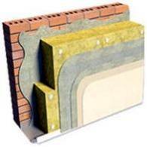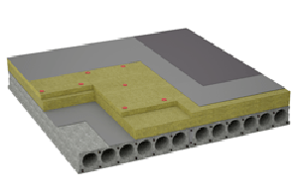

Figura 23 Metode de izolare termică a îngrădirilor

# 24. Managementul deșeurilor

**Obiectiv specific 1:** Colectarea selectivă a deșeurilor

**Obiectiv specific 2:** Reciclarea deșeurilor

**Măsurile propuse** pentru atingerea obiectivelor specifice de reducere a emisiilor de gaze cu efect de seră în domeniul managementului deșeurilor din satul Floreni sunt:

• Îmbunătățirea sistemului de colectare a deșeurilor și introducerea precum și extinderea colectării selective;

• Organizarea unor campanii de informare și ridicare a gradului de cunoaștere a cetățenilor cu privire la necesitatea colectării selective a deșeurilor menajere și a celor asimilate;

• Implementarea programelor de colectare selective în toate cartierele;

• Colectarea și transportul deșeurilor menajere cu utilaje specific pentru evitarea impactului asupra populației;

* + - * Lichidarea gunoiștei neautorizate din localitatea Floreni (măsură realizată în anul 2022)
* Valorificarea deșeurilor și neutralizarea acestora la nivelul standardelor europene.

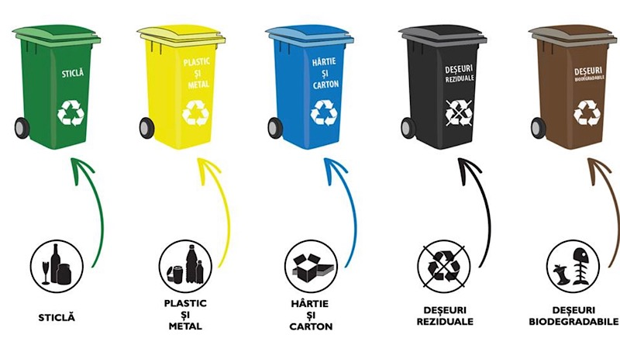

Figura 24 *Colectarea selectivă a deșeurilor*

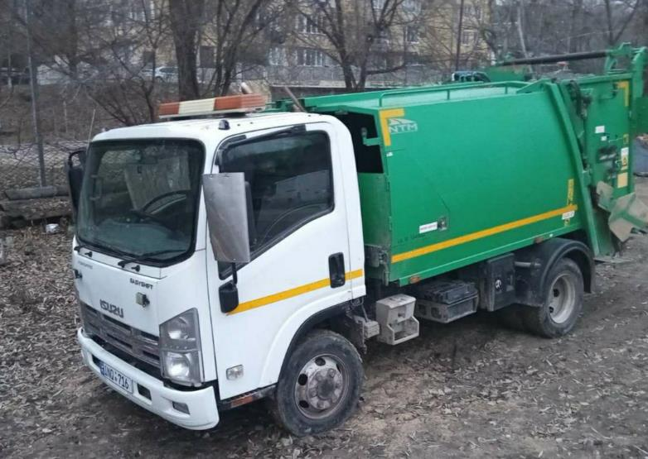

Figura 25 Autospeciala primăriei pentru colectarea deșeurilor solide din sat

# 25. Managementul eficienței apei

**Obiectiv specific 1:** Minimizarea pierderilor de apă.

**Obiectiv specific 2:** Minimizarea cantității de ape uzate

**Măsurile propuse** pentru atingerea obiectivelor specifice de reducere emisiilor de gaze cu efect de seră în domeniul managementului eficienței apei precum și de reducere a consumului de apă din satul Floreni sunt:

• Organizarea unor campanii de informare și ridicare a gradului de cunoaștere a cetățenilor cu privire la folosirea rațională a apei:

* instalarea robinetelor cu debit redus (parțial măsură îndeplinită în anii 2023-2024, doar pe sectoarele cu astfel de necesitate);
* instalare economizor la vasul de acumulare apă WC;
* conectarea țevii de canalizare de la lavuar la vasul de acumulare apă WC;
* schimbarea rețelei de apeduct conform planului;
* utilizara dușului în loc de cadă (măsură realizată parțial cca 5 % în anii 2022-2023)
* Crearea stației de epurare;
* Construcția rezervoarelor pentru apei epurate, cu scop de reutilizare;
* Extinderea sistemului de canalizare de la consumatorii casnici.
* Modernizarea echipamentelor de monitorizare și contorizare a resurselor de apă utilizată de beneficiarii din localitate.

• Verificarea echipamentelor și conductelor dacă nu prezintă scurgeri, repararea acolo unde este posibil și înlocuirea echipamentelor și conductelor dacă este necesar. Repararea scurgerilor posibilor locuri de scurgeri va reduce consumul de apă potabilă, ci va economisi și va îmbunătăți performanța generală a sistemelor de conducte (măsură parțial realizată cca 25%, în anii 2022-2023;

• Minimizarea utilizării apei pentru irigații și întreținerea terenurilor prin:

* alegerea plantelor corespunzătoare;
* introducerea programelor de udare;
* întreținerea corespuzătoare a echipamentelor și a conductelor pentru evitarea scurgerilor (măsură realizată 50% în anii 2022-2024 pe diverse sectoare);
* utilizarea de metode de irigare inteligente (măsură realizată 20% în perioada anilor 2021-2023);
* luați în considerare să folosiți apa nepotabilă și apa de ploaie ca sursă de apă pentru irigații (măsură realizată 80 %, pentru locuitorii casnici și parțial locuitorilor de la blocuri);

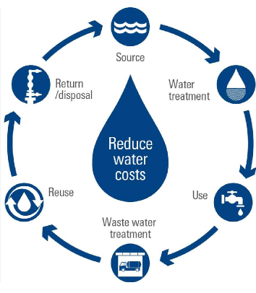

# 26. Măsuri propuse spre aplicare la nivel de localitate

Vom examina potențialele măsuri în dependență de sectoarele descrise în metodologia Convenției Primarilor.

***Sectorul clădiri municipale***

## 26.1. Clădirea primăriei satului Floreni.



Figura 26. Clădirea primăriei din sat

Se propun următoarele măsuri de eficientizare și reabilitare energetică

1. Izolarea termică a perețillor – circa 550 m2
2. Izolarea planșeului de pod de sub podea (contact cu subsolul)
3. Modernizarea și reconstrucția sistemului de distribuție al căldurii (reconfigurarea țevilor, schimbarea țevilor vechi de metal, instalarea sistem bitubular)
4. Instalarea sistemelor PV pe acoperișul clădirii 15 (6,5) kW;
5. Amenajarea și înverzirea spațiilor verzi din preajma edificiilor publice.

Aceste măsuri au un potential de a reduce consumul de energie termică cu 65-70% iar consumul de energie electrică din rețea cu 75-80%, precum și îmbogățirea ambianului cu O2.

Datele tehnico-economice vor fi date în tabelul de mai jos

## 26.2. Grădinița din Floreni

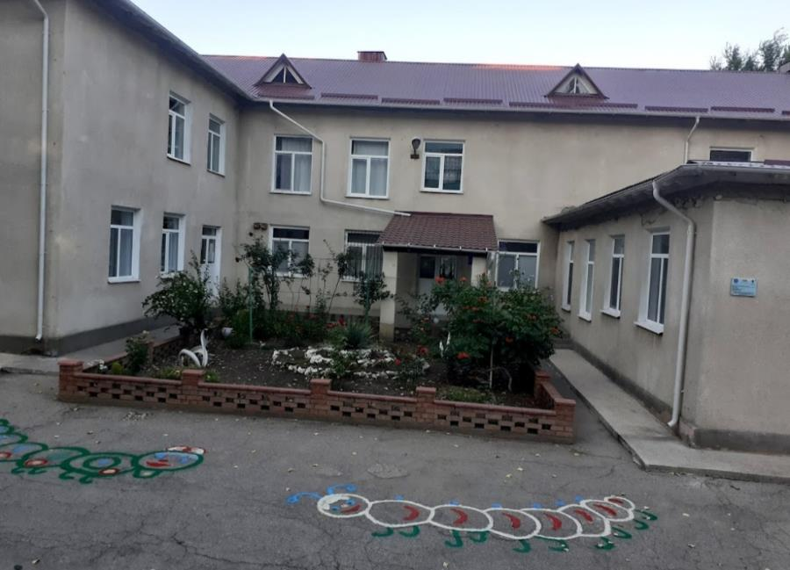

Figura 27 Grădinița Floreni

Clădirea a fost recent renovată și dacă considerăm anul de referință 2019 aceasta deja este foarte modernă. Se propune:

* Schimbarea giamurilor (măsură îndeplinită 100 % în anul 2023, APL);
* Schimbarea acoperișului (măsură îndeplinită 100 % în 2022);
* Izolarea tavanului de peste subsolul grădiniței (podea la primul etaj);
* Instalarea colectoarelor solare pe acoperișul grădiniței pentru producerea apei calde;
* Izolarea pereților clădirii;
* Instalarea sistemelor PV 25 kW;
* Schimbarea sistemei de încălzire;

Aceste măsuri au un potențial de a aduce o reducere de consum de energie termică și respectiv gaz cu circa 65-70% iar de energie electrică din rețea cu 70%

## 26.3. Centrul Medicilor de familie

Acest centru (CMF) deservește populația din sat și este o unitate separată pe teritoriul municipalității, este alimentat cu gaz natural și clădirea este în situație vulnerabilă energetic.

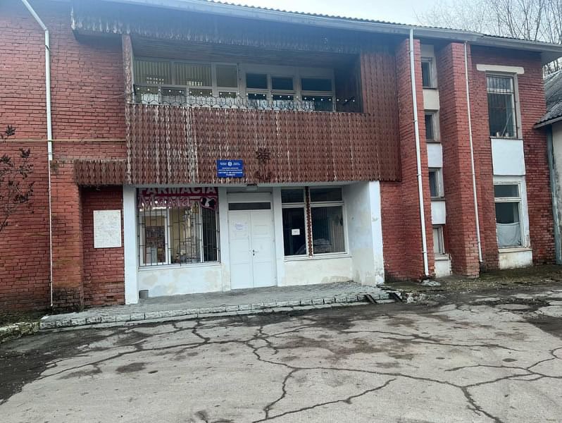

Figura 38 Centrul Medicilor de Familie

Se propun următoarele măsuri de eficență și regenerabile:

* Izolarea termică a pereților clădirii
* Izolarea tavanului clădirii
* Schimbarea usilor și ferestrelor vechi
* Reparatia acoperișului
* Reparația capitală și consolidarea fundației edificiului;
* Instalarea sistemelor PV pe acoperișul clădirii 15 kW

Măsurile propuse au un potențial de reducere a consumului de circa 75 % (din consumul teoretic potențial al casei de cultură), după reparația capitală conform cerințelor de eficiență energetică, față de cel actual al clădirii

## 26.4. Casa de Cultură din Floreni

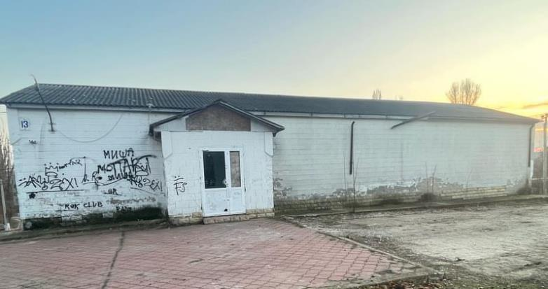

Figura 29 Căminul de Cultură din Floreni

Căminul Cultural este o clădire masivă aflată în centrul localității, este o clădire de importanță locală, aici se petrec adunările importante precum și sunt desfășurate alte activități culturale, educative, sau consultări publice. Pentru a fi eficieentă energetic Casa de Cultură, se propun următoarele măsuri:

* Consolidarea pereților;
* Izolarea termică a pereților;
* Izolarea tavanului;
* Schimbarea ușilor și ferestrelor;
* Reparatia acoperisului;
* Instalarea sistemului PV 15 kW pe acoperiș sau ferestre;
* Înverzirea și amenajarea spațiului verde;

Măsurile propuse au un potențial de reducere a consumului de circa 75 % față de cel actual al clădirii (consumul teoretic).

***Clădiri nemunicipale (terțiare)***

## 26.5. Gimnaziul din satul Floreni

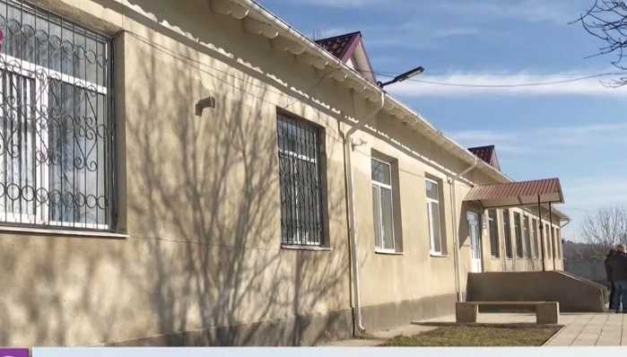

Figura 30 Gimnaziul din satul Floreni

Gimnaziul este o instituție publică funcțională, este format din o singură clădire de dimensiuni mici și care este insuficientă pentru toți elevii, din această cauză elevii claselor primare invață în clădirea grădiniței din sat.

Se propun următoarele măsuri pentru eficientizarea energetică a gimnaziului din Floreni

* Izolarea termică a pereților clădirii
* Izolarea termică a tavanului clădirii
* Schimbarea ferestrelor vechi (măsură deja indeplinită la 2023)
* Instalarea sistemelor PV pe acoperiș 15 kW
* Instalarea sistemului de aeresire a claselor și sălilor sportive;
* Construcția anexei cu destinație de cantină, pentru evitarea deschiderii frecvente a sălilor de clasă, care duce la pierderi duble ale energiei;

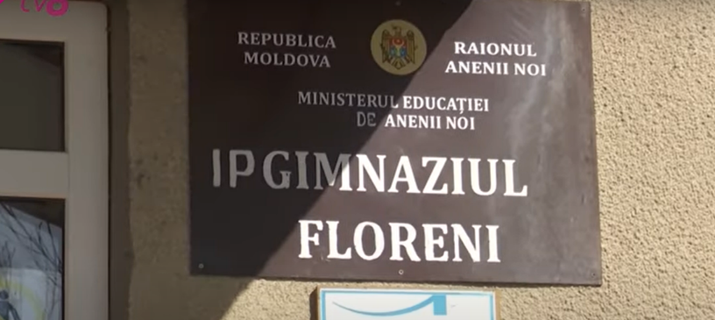

Potențialul energetic și de mediu al măsurilor descrise va fi dat în tabelul re măsuri de reducere de mai jos

De asemenea pe teritoriul satului Floreni mai există o clădire a instituției de învățământ Liceul din Floreni. Însă clădirea este nefuncțonală din cauza că nu este finisată construcția Clădirea a intrat in mai multe valuri de reparație însă acestea nu au fost finisate.

Liceul are nevoie de reparație capitală și instalarea rețelelor de utilitate publică.

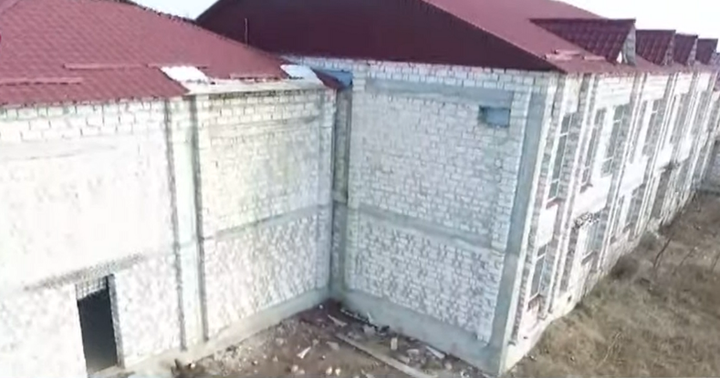

**Figura 31 Liceul nefinisat din satul Floreni**

## 26.6. Sistemul de iluminat public.

**Obiectiv specific 1:** Îmbunătățirea eficienței energetice a sistemului de iluminat public, prin modernizare corpurilor de iluminat și aplicarea sistemului de management energetic.

**Obiectiv specific 2:** Utilizarea surselor de energie regenerabilă pentru producerea energiei electrice pentru acoperirea necesarului de energie electrică dar la care se dovedește prin proiectul tehnic un cost optim al investiției în raport cu energia economisită și o investiție realizată cu surse clasice de combustibil.

**Măsurile propuse** pentru atingerea obiectivelor specifice de reducere a emisiilor de gaze cu efect de seră în sistemul de iluminat public din satul Floreni sunt:

* Modernizarea energetică a sistemului de iluminat public prin îmbunătățirea surselor de lumină, inclusiv aplicarea managementului energetic dimarea electrică a 50% din iluminat
* Montarea de instalații fotovoltaice pentru producerea distribuită a energiei electrice pentru acoperirea necesarului de energie electrică la sistemul de iluminat public 15 kW.

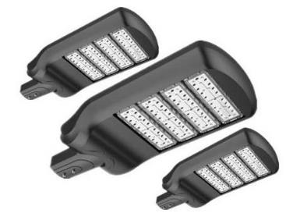

Figura 32 Surse moderne de lumina tip LED

Modernizarea sistemului presupune următoarele acțiuni la nivel local:

* Instalarea de convertizoare de frec;
* Instalarea unui parc PV de 20 kW pentru acoperirea necesităților de energie electrică;

## 26.7 Sistemul de aprovizionare cu apă

Modernizarea sistemului presupune următoarele acțiuni la nivel local:

* Instalarea contoarelor pe sectoare pentru identificarea imediată a scurgerilor;
* Dotatea cu aparat de identificare a pierderelor deapă neautorizate;
* Construcția rezervoarelor pentru apei epurate, cu scop de reutilizare în sectorul agrar și tehnic;

## 26.8. Sistemul de evacuare a apelor uzate

Modernizarea sistemului presupune următoarele acțiuni la nivel local:

* Crearea stației de epurare
* Extinderea sistemului de canalizare de la consumatorii casnici.

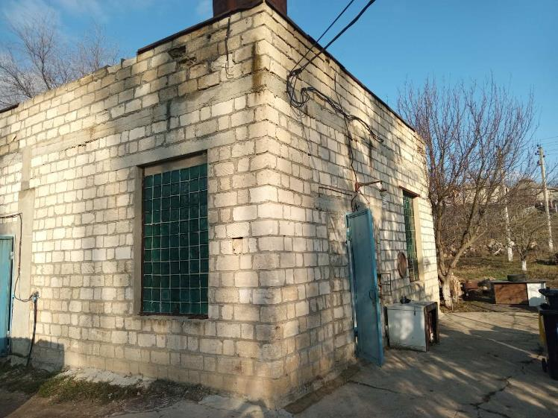

Figura 33 Stația de pompare

Aceste măsuri au posibilitatea de a reduce consumul de energie la 50-70% din cel existent

# 27. Transport

Sectorul parcului de automobile din satul Floreni pe parcursul anului de referinţă, s-a consumat un echivalent de **738 MWh** de energie echivalentă a combustibil. Cea mai mare parte a acestui consum revine transportului, care activează pe motorină și benzină cu o prevalare a motorinei (85/15). Emisiile de CO2 aici constituie aproximativ 211 de tone de CO2 per total.

## 27.1. Reducerea CO2

Pentru a reduce emisiile de CO2 în sectorul de transport, este necesar de întreprins următoarele măsuri:

* Informări ale publicului pentru trecerea la mașinile electrice;
* deschiderea unei stații de alimentare a transportului electric, ce va avea un potențial de reducere a emisiilor de CO2 din partea populației de circa 35% în 7 ani.
* Reducerea transportului, care străbate satul prin instalarea semnelor rutiere, care stopează un anumit număr de transport cu tonaj mărit, decât cel permisibil.

## 27.2. Sectorul rezidențial

Pentru sectorul rezidențial primăria nu are instrumente directe de acțiune însă pot fi folosite mijloacte și programe de stimulare a eficientizării și reducerii de consum. Astfel măsurile propuse pentru sectorul rezidențial vor fi:

* Promovarea utilizării biomasei pentru încălzire;
* Promovarea utilizării panourilor PV prin măsuri de stimulare și reclamă;
* Informarea cetățenilor despre posibilitățile de reducere a energiei și emisiilor;
* Informarea despre posibilitatea construcției stației de epurare a apelor uzate particulare, cu posibilitatea de a produce compost și de a reutiliza apele filtrate la irigare, sau scop tehnic.
* Promovarea izolării termice a caselor de locuit.

Aceste măsuri în coroborare cu stimulentele economice ale pieții cât și programele implementate la nivel național au un potențial de reducere a consumului de energie la nivel rezidențial al caselor particulare de circa 35-50% față de consumul anului de bază.

## 27.3. Sectorul industrial local inclusiv agenții economici.

La acest sector primăria Floreni de asemenea are foarte puține pârghii dar ar putea duce măsuri de informare și stimulare indirectă inclusiv premiere pentru cel mai vedre producător local. Măsurile propuse sunt:

* Stimulare prin promovarea eficienței energetice
* Premierea la nivel local
* Unele reduceri de taxe pentru cei mai buni și verzi agenți economici

## 27.4. Alte sectoare

De asemenea o mare importanță o au și sectoarele: managementul deșeurilor, managementul apei (+ canalizare), managementul terenurilor forestiere.

Fiecare din aceste sectoare au un impact negativ sau pozitiv asupra emisiilor de gaze cu efect de seră dar și asupra consumului de energie. Cele mai bune practici arată că sectoarele date trebuie incluse în planuri de dezvoltare pentru reducerea impactului asupra mediului și adaptarea la schimbările climatice. Printre măsurile speciale cu impact deosebit în aceste sectoare putem enumera:

* Program de management local al apei (WC-uri ecologice, irigare prin picurare, folosirea apei de ploaie, aplicare măsuri de îmbogățire a apelor subterane);
* Sistem de management și sortare a deșeurilor solide (cu o eficiență de 50%);
* Comunicare (servicii de asistență tehică și consultare, suport financiar și subvenții, campanii de informare și conștientizare, sesiuni de instruire, organizarea Zilelor Locale privind Managementul deșeurilor colectare selectivă, reciclare, organizarea sâmbetelor sanitare);
* Plantarea pădurilor pe terenuri degradate și restabilirea fâșiilor forestiere.

# 28. Proiecte PAEDC

Tabel 4 Lista proiectelor Acțiuni de atenuare

|  |  |  |  |  |  |  |  |
| --- | --- | --- | --- | --- | --- | --- | --- |
| **Key Actions** | **Implementation timeframe** | | **Implementation cost** | Estimates in 2030 | | | |
| Energy savings | Renewable energy production | CO2 emission reduction | Responsible unit |
| **Start** | **End** | **€** | **MWh/a** | **MWh/a** | **t CO2/a** |  |
| **MUNICIPAL BUILDINGS, EQUIPMENT/FACILITIES** | | | **206150** | **200,7** | **100,3** | **87,8** |  |
| ***Primăria Floreni*** |  |  | 75150 | 81,2 | 18,75 | 25,2 |  |
| ***1.      Izolarea termică a perețillor – circa 550 m2*** | 2023 | 2030 | 37400 | 50,5 |  | 10,15 | Primăria |
| ***2.      Izolarea planșeului de pod de sub podea (contact cu subsolul)*** | 2023 | 2030 | 18700 | 25,2 |  | 5,07 | Primăria |
| ***3.      Modernizarea și reconstrucția sistemului de distribuție al căldurii (reconfigurarea țevilor, schimbarea țevilor vechi de metal, instalarea sistem bitubular)*** | 2023 | 2030 | 22750 | 30,7 |  | 6,17 | Primăria |
| ***4.      Instalarea sistemelor PV pe acoperișul clădirii 15 kW*** | 2023 | 2030 | 15000 | 0 | 18,75 | 8,87 | Primăria |
| ***Grădinița de copii*** |  |  | 78000 | 72,9 | 62,75 | 44,3 |  |
| ***·         Izolarea tavanului de peste subsolul grădiniței (podea la primul etaj)*** | 2024 | 2027 | 54000 | 72,9 | 31,5 | 29,59 | Primăria |
| ***·         Instalarea colectoarelor solare pe acoperișul grădiniței pentru producerea apei calde*** | 2024 | 2027 | 18500 |  | 45 | 21,24 | Primăria |
| ***·         Izolarea pereților clădirii*** | 2024 | 2027 | 104400 | 140,9 |  | 28,47 | Primăria |
| ***·         Instalarea sistemelor PV 25 kW*** | 2024 | 2027 | 24000 |  | 31,25 | 14,75 | Primăria |
| ***Casa de cultură*** |  |  | 53000 | 46,6 | 18,75 | 18,3 |  |
| ***·         Izolarea termică a pereților*** | 2024 | 2028 | 38000 | 46,6 |  | 9,42 | Primăria |
| ***·         Izolarea tavanului*** | 2024 | 2028 | 24000 | 29,5 |  | 5,95 | Primăria |
| ***·         Schimbarea ușilor și ferestrelor*** | 2024 | 2028 | 11500 | 14,1 |  | 2,85 | Primăria |
| ***·         Reparatia acoperisului*** | 2024 | 2030 | 18000 | 2 |  | 0,4 | Primăria |
| ***·         Instalarea sistemului PV 15 kW pe acoperiș*** | 2023 | 2030 | 15000 |  | 18,75 | 8,85 | Primăria |
| ***Estimated reduction not associated with any reported actions*** | | |  |  |  |  |  |
| **TERTIARY BUILDINGS, EQUIPMENT/FACILITIES** | | | **912720** | **871,9** | **59,71** | **203,63** |  |
| ***Centrul Medicilor de Familie*** | 2023 | 2027 | 166320 | 214,6 | 18,75 | 52,2 |  |
| ***-          Izolarea termică a pereților clădirii*** | 2024 | 2029 | 115320 | 155,7 |  | 31,45 | Primăria + ministerul sanatatii |
| ***-          Izolarea tavanului clădirii*** | 2024 | 2029 | 63750 | 86,1 |  | 17,38 | Primăria + ministerul sanatatii |
| ***-          Schimbarea usilor și ferestrelor vechi*** | 2024 | 2029 | 32000 | 43,2 |  | 8,73 | Primăria + ministerul sanatatii |
| ***-          Reparatia acoperis*** | 2023 | 2028 | 36000 | 58,9 |  | 11,9 | Primăria + ministerul sanatatii |
| ***-          Instalarea sistemelor PV pe acoperișul clădirii 15 kW*** | 2023 | 2028 | 15000 |  | 18,75 | 8,85 | Primăria + ministerul sanatatii |
| ***Liceul Floreni*** |  |  | 472500 | 227,3 | 20,48 | 54 |  |
| ***-          Izolarea termică a pereților clădirii*** | 2024 | 2030 | 122500 | 112,5 |  | 19,5 | Primăria |
| ***-          Izolarea termică a tavanului clădirii*** | 2024 | 2030 | 55000 | 82,4 |  | 16,4 | Primăria |
| ***Schimbarea ferestrelor vechi*** | 2024 | 2030 | 21000 | 32,4 |  | 5,6 | Primăria |
| ***Instalarea sistemelor PV pe acoperiș 25 kW*** | 2024 | 2030 | 24000 |  | 20,48 | 12,5 | Primăria |
| ***Reparatia interna*** | 2024 | 2030 | 250000 |  |  |  | Primaria |
| ***Gimnaziul Floreni*** |  |  | 196500 | 243,7 | 20,48 | 58,89 |  |
| ***-          Izolarea termică a pereților clădirii*** | 2024 | 2028 | 87500 | 118,1 |  | 23,86 | Primăria |
| ***-          Izolarea termică a tavanului clădirii*** | 2023 | 2028 | 69000 | 93,2 |  | 18,82 | Primăria |
| ***-          Schimbarea ferestrelor vechi (măsură deja indeplinită la 2023)*** | 2023 | 2028 | 24000 | 32,4 |  | 6,54 | Primăria |
| ***-          Instalarea sistemelor PV pe acoperiș 15 kW*** | 2023 | 2028 | 16000 |  | 20,48 | 9,67 | Primăria |
| ***Estimated reduction not associated with any reported actions*** | | |  | -587,5 |  |  |  |
| **RESIDENTIAL BUILDINGS** | | | **31000** | **1098,34** | **328** | **308,01** |  |
| ***-          Promovarea utilizării biomasei pentru încălzire*** | 2023 | 2030 | 11000 | 476,34 |  | 96,22 | Primăria + populatia |
| ***-          Promovarea utilizării panourilor PV prin măsuri de stimulare și reclamă*** | 2023 | 2030 | 8500 |  | 179 | 84,84 | Primăria + populatia |
| ***-          Informarea cetățenilor despre posibilitățile de reducere a energiei și emisiilor*** | 2023 | 2030 | 4500 | 50 | 149 | 80,76 | Primăria + populatia |
| ***-          Promovarea izolării termice a caselor de locuit.*** | 2023 | 2030 | 7000 | 572 |  | 46,19 | Primăria + populatia |
| ***Estimated reduction not associated with any reported actions*** | | |  | 0 |  |  |  |
| **PUBLIC LIGHTING** | | | **29500** | **6** | **18,8** | **10,1** |  |
| ***·         Modernizarea energetică a sistemului de iluminat public prin îmbunătățirea surselor de lumină, inclusiv aplicarea managementului energetic dimarea electrică a 50% din iluminat*** | 2024 | 2025 | 14500 | 6 |  | 1,22 | Primăria |
| ***Montarea de instalații fotovoltaice pentru producerea distribuită a energiei electrice pentru acoperirea necesarului de energie electrică la sistemul de iluminat public 15 kW*** | 2024 | 2028 | 15000 |  | 18,75 | 8,87 | Primăria |
| ***Estimated reduction not associated with any reported actions*** | | |  | 0 |  |  |  |
| **INDUSTRY** | | | **154000** | **51,6** | **103,4** | **59,3** |  |
| **Stațiile de pompare apă** |  |  | 145000 | 0 | 100,6 | 47,6 |  |
| ***Partneriat local de producere a energiei verde (biogaz) cu producatorii locali (0,5 MW)*** | 2024 | 2030 | 125000 |  | 75,6 | 35,76 | Primăria + Floreni SA |
| ***·         Instalarea unui parc PV de 20 kW pentru acoperirea necesităților de energie electrică*** | 2024 | 2030 | 20000 |  | 25 | 11,83 | Primăria |
| **Alti agenti economici locali** |  |  | 9000 | 51,6 | 2,8 | 11,7 |  |
| ***-          Stimulare prin promovarea eficienței energetice*** | 2024 | 2030 | 2000 | 35,5 |  | 7,17 | Primăria |
| ***-          Premierea la nivel local*** | 2024 | 2030 | 2000 | 12,5 | 2,8 | 3,85 | Primăria |
| ***-          Unele reduceri de taxe pentru cei mai buni și verzi agenți economici*** | 2024 | 2030 | 5000 | 3,6 |  | 0,73 | Primăria |
| ***Estimated reduction not associated with any reported actions*** | | |  |  |  |  |  |
| **TRANSPORT** | | | **43200** | **21** | **18,2** | **27,11** |  |
| ***Renovarea transportului municipal ( reconectarea la rutile municipale ale or Chișinău)*** | 2024 | 2030 | 18200 | 21 |  | 18,5 | Primăria |
| ***Instalarea unei statii PV 15 kW de alimentare mașini electrice la nivel local (instalarea stației de încărcare electrică)*** | 2024 | 2030 | 25000 |  | 18,2 | 8,61 | Primăria |
| ***Estimated reduction not associated with any reported actions*** | | |  |  |  |  |  |
| **LOCAL ELECTRICITY PRODUCTION** | | | **170000** | **0** | **250** | **47,3** |  |
| ***Construcția unui parc fotovoltaic în de 200 kW*** | 2024 | 2030 | 170000 |  | 250 | 118,25 | Primăria |
| ***Sisteme eolienne de mica putere (7-20 kW) pentru asigurarea sondelor*** | 2024 | 2030 | 38000 | 122 |  | 57,7 | Primăria |
| ***Estimated reduction not associated with any reported actions*** | | |  |  |  |  |  |
| **LOCAL HEAT/COLD PRODUCTION** | | | **25000** | **0** | **176** | **83,2** |  |
| ***Instalarea cazanelor pe biomasă pentru institutii publice 80 kW*** | 2024 | 2030 | 25000 |  | 176 | 83,25 | Primăria |
| ***Estimated reduction not associated with any reported actions*** | | |  | 0 |  |  |  |
| **OTHERS** | | | **388900** | **32,5** | **0** | **186,5** |  |
| ***Sistem local de management al apelor inclusiv pluviale*** | 2024 | 2030 | 32400 | 19,4 |  | 14 | Primăria |
| ***Sistem de gestionare al deșeurilor solide*** | 2024 | 2030 | 142000 | 13,1 |  | 18 | Primăria |
| ***Înverzirea spațiilor deteriorate, parcurile, fîșiile forestiere pădurile (lipsurile) zonele în pantă, pășunile circa 167 ha*** | 2024 | 2030 | 32000 |  |  | 112 | Primăria |
| ***Realizarea stației de epurare*** | 2024 | 2030 | 165000 |  |  | 42,5 | Primăria + Programe de sprijin |
| ***Realizarea măsurilor de politici locale de reducere a mirosurilor, prafului și poluarea sonoră datorate fabricii Floreni*** | 2024 | 2030 | 12000 |  |  |  | Primăria + ministerul |
| ***Strabilirea limitelor de greutăți de transport peste poduri de acces*** | 2024 | 2030 | 5500 |  |  |  | Primăria |
| ***Estimated reduction not associated with any reported actions*** | | |  |  |  |  |  |
| **TOTAL** | | | **1960470** | **2282,04** | **1054,4** | **704,9** |  |

* Calculate din date indirecte pentru municipalitate/ localitate

Se observă o reducere totală așteptată de circa 704,9 tCO2 eq pe an ceea ce este 37,6 % din totalul emisiilor anului de bază

# 29. Lista proiectelor Acțiuni de adaptare

În Republica Moldova a fost dezvoltat un Program Național de Adaptare la Schimbările Climatice (PNASC). <https://www.undp.org/ro/moldova/press-releases/moldova-are-un-program-national-de-adaptare-la-schimbarile-climatice-pana-2030-elaborat-cu-sprijinul-pnud-moldova>

Planul de adaptare a fost aprobat prin Hotărâre de Guvern în august 2023 Programul național de adaptare la schimbările climatice până în anul 2030. <https://www.mediu.gov.md/ro/content/4444>

Programul național de adaptare la schimbările climatice setează obiective orientate spre sporirea rezilienței climatice a șase sectoare esențiale: agricultura, sănătatea, transportul, energia, apa și sectorul forestier și este însoțit de un plan de acțiuni pentru prevenirea și depășirea riscurilor și vulnerabilităților provocate de schimbările climatice.

Documentele prevăd intervenții specifice în fiecare din cele șase sectoare.

În sectorul forestier se va insista pe creșterea suprafețelor împădurite, care este actualmente la cota de 11% din teritoriul Republicii Moldova – o acoperire prea mică pentru a atenua efectele schimbărilor climatice. Pentru comparație, în Uniunea Europeană media de împădurire este de 30-45%.

În sectorul agricol va fi încurajată promovarea speciilor adaptate la condițiile de secetă, stimularea achizițiilor de plase anti-grindină și a măsurilor care ar proteja culturile în perioada înghețurilor timpurii.

În sectorul transport urmează a fi revizuite și îmbunătățite standardele pentru construcția și menținerea infrastructurii drumurilor, ținându-se cont inclusiv de daunele aduse de schimbările climatice.

În sectorul sănătate urmează a fi ajustate protocoalele clinice existente sau elaborate protocoale noi pentru profilaxia și tratamentul bolilor cauzate sau acutizate de schimbările climatice.

În sectorul energetic ar urma să fie îmbunătățită infrastructura de aprovizionare cu energie electrică pentru a minimiza pierderile cauzate de fenomenele climatice extreme

Cele mai mari riscuri sunt legate de seceta extremă care este caracteristică pentru întreg teritoriul Republicii Moldova. Riscuri posibile și indecători respective sunt presentate în tabel de mai jos.

Tabel 5 *Riscuri climatice relevante pentru satul Floreni*

|  |  |  |  |  |  |
| --- | --- | --- | --- | --- | --- |
| **Climate Hazard Type** | **Current hazard risk level** | **Expected change in intensity** | **Expected change in frequency** | **Timeframe** | **Risk-related indicators** |
| **Extreme Heat** | Moderate | Increase | Increase | Medium-term | Frequency of extreme heat days per year |
| **Extreme Cold** | Moderate | No change | Decrease | Medium-term | Number of cold days per year |
| **Extreme Precipitation** | Moderate | Decrease | No change | Medium-term | Precipitations with 100 mm and more per 24h |
| **Droughts** | High | No change | Increase | Long-term | Frequency of draughts in last 10 years |
| **Storms** | Moderate | No change | No change | Long-term | Severe wind |
| **Landslides** | Moderate | No change | Decrease | Medium-term | Nr of possible slices areas in the village |
| **Forest Fires** | Low | No change | No change | Long-term | Number of Possible fire in the forest |

Analiza de Risc Climatic Local (ARC) cuprinde o evaluare a principalelor tipuri de fenomene și procese din mediu care se produc natural și care pot impacta negativ unul sau mai multe sectoare municipale, putând provoca pagube materiale sau periclita părți din infrastructura construită de pe teritoriul autorității locale. Sunt vizate acele sectoare de interes conform metodologiei Convenției Primarilor privind Clima și Energia 2030. ARC cuprinde acele fenomene și procese din mediu cel mai bine evidențiate în urma datelor colectate de pe teritoriul municipalității prin chestionare de evaluare specifice și în urma unor analize realizate de către UNDP pe seturi de date climatologice specifice zonei de sud a republicii și pe situații de risc la nivel local. Principalii factori de risc evaluați sunt în următoarele domenii:

* Climă
* Mediu și biodiversitate
* Apă și deșeuri
* Calitatea aerului
* Socioeconomic

La nivelul municipalității a fost efectuată o analiză privind principalele situații de risc de mediu prin formarea unui grup de lucru la nivel local și efectuarea mai multor întâlniri pentru a discuta principalii factori de risc și evaluarea acestora cu ajutorul unui chestionar de evaluare.

Printre vulnerabilitățile principale pot fi menționate cele ce țin și de întreaga republică printre care se demarcă special: Seceta acută care devine un fenomen tot mai des, aproape anual cât și vulnerabilitatea resurselor de apă, scăderea fântânilor, dispariția pânzei de ape freatice etc, care se transformă deja în secetă hidrologică care parțial se observă și în satul Floreni.

Aproximativ 44% din populația țării nu are acces la apă potabilă sigură. Deși, toate orașele și municipiile și peste 65% din localitățile rurale au sisteme centralizate de aprovizionare cu apă potabilă, doar 50 la sută se află în stare tehnică satisfăcătoare, restul necesită reparații capitale sau reconstruire.

Cea mai expusă la deficitul de apă este partea de sud a țării, unde în anii de secetă crește riscul de secare a resurselor acvatice de suprafață (precum s-a întâmplat în anul 2007, când un număr de rezervoare de pe râul Işnovăţ au secat). Însă, seceta devine endemică și pentru alte regiuni ale țării și afectează tot mai mult nivelul de existență și dezvoltare rurală. De asemenea râul care străbate satul Floreni în mare parte a anului acesta este doar o râpă cu un debit mic de apă (sub 10 litri/s) sau în general seacă.

Dintre riscurile identificate pentru sectorul Resurse de Apă în cadrul acestui studio prioritare se consideră:

* seceta și deficitul de apă;
* cerințele sporite pentru irigare;
* creșterea frecvenței și intensității inundațiilor;
* reducerea disponibilității apei din sursele de apă de suprafață sau subterane;
* schimbări în cererea de apă;
* indicii de calitate a apei (de exemplu, mineralizarea; duritatea; cantitatea oxigenului dizolvat) afectați de temperaturile mai ridicate ale apei și de variațiile stratului de scurgere mediu anual;
* poluarea sporită a apei cu pesticide și îngrășăminte, cauzată de spălarea sporită a solului;
* schimbări în stratul de scurgere mediu anual al râurilor, atât în sensul sporirii, cât și în cel al diminuăr

Acțiunile de bază în acest sens luând în considerare schimbările climatice actuale și viitoare pentru satul Floreni cât și pentru alte localități ale țării vor cuprinde următoarele:

* crearea unor noi structuri pentru managementul apei (de exemplu, noi baraje; diguri; lacuri de acumulare etc.);
* dezvoltarea unei colaborări eficiente dintre Republica Moldova, Ucraina și România pentru a monitoriza revărsarea apelor, îmbunătăți prognozarea vremii/inundațiilor și a asigura avertizarea timpurie pentru toate țările din cursul inferior al apelor;
* actualizarea schemelor de management al bazinului hidrografic, astfel încât să se ia în considerare efectele schimbărilor climatice (scăderea resurselor de apă, creșterea cererii de apă);
* proiectarea și implementarea unor soluții pentru colectarea și utilizarea apei pluviale;
* asigurarea utilizării și conservării eficiente a apei prin reabilitarea instalațiilor de distribuție a apei și prin promovarea tehnologiilor cu consum de apă redus;
* instruirea/educarea utilizatorilor de apă privind reducerea cerințelor de apă; utilizarea apei re-circulate pentru anumite activități; promovarea folosirii eficiente a apei; reducerea surselor de poluare etc.;
* stabilirea unor obiective privind calitatea apei și îmbunătățirea tratării apei reziduale sau menajere;
* evaluarea cerințelor de apă ale principalelor culturi agricole, în contextul schimbărilor climatice (studii intersectoriale cu sectorul agricol);
* evaluarea cerințelor de apă pentru principalele categorii de consum (apă potabilă, apă industrială, menajeră etc.) în contextul schimbărilor climatice etc.

# 30. Măsuri de adaptare

* Implementarea măsurilor de adaptare are o anumită secvență, care trebuie să fie respectată pentru a pune în aplicare măsurile necesare.
* Pentru aceasta, este utilizată o scară specială, care este representată în tabelul de mai jos.

Tabel 6 Scara de împlementare a măsurilor de adaptare

|  |  |  |
| --- | --- | --- |
| **Scară de stare** | **Statut** | **Nivelul indicativ** |
| D | Nu început sau abia a început | 0 - 25 % |
| C | În dezvoltare | 25 - 50 % |
| B | progresează | 50 - 75 % |
| A | prevalează | 75 - 100 % |

* Pentru a vizualiza procesul, este utilizată diagrama, presentată de mai jos. În tabelul Excel SECAP, pe pagina „Adaptation scoreboard” pot fi introduse valori, care schimbă aria din graficul prezentat de mai jos.

**Statutul semnatarului în ciclul de adaptare**

* Alte măsuri de adaptare și de atenuare pot fi incluse și completate în raport după o analiză aprofundată și ca rezultat al unui studiu de specialitate focusat pe riscuri climatice și adaptare.

Printre principalele măsuri de adaptare propuse este și reabilitarea lacului din preajma localității

# 31. Evaluarea riscurilor climatice și a vulnerabilităților

Luând în considerație că în satul Floreni nu au fost dezastre climatice cu consecințe grave, nici o evaluare de risc și vulnerabilitate nu a fost efectuată. Dacă așa fel de evenemente vor avea loc, anumite măsuri necesare vor fi luate.

Tabel 7 Matricea de impact și adaptare pentru riscurile determinate

|  |  |  |  |  |
| --- | --- | --- | --- | --- |
| **Climate Hazard Type** | **Risk Level** | **Expected change in intensity** | **Expected change in frequency** | **Timeframe** |
| **Extreme Heat** | **!!!** | **↑** | **↑** | **►►** |
| **Extreme Cold** | **!** | **↔** | **↓** | **►►** |
| **Extreme Precipitation** | **!!** | **↓** | **↔** | **►►** |
| **Floods** | **!!** | **↔** | **↑** | **►►►** |
| **Sea Level Rise** |  |  |  |  |
| **Droughts** | **!!!** | **↔** | **↑** | **►►►** |
| **Storms** | **[?]** | **[?]** | **[?]** | **[?]** |
| **Landslides** | **!!** | **↑** | **↔** | **►►** |
| **Forest Fires** | **!!** | **↑** | **↔** | **►►►** |

La acestea se pot adăuga și alte riscuri complexe descrise mai jos.

Tabel 8 Alte riscuri și indicatori

|  |  |  |  |  |  |
| --- | --- | --- | --- | --- | --- |
| **Sectorul politic afectat** | **Impact așteptat** | **Probalitatea apariției** | **Nivel de Impact așteptat** | **Perioadă de timp** | **Indicatori de impact** |
| **Clădiri** | Migrația populației. | improbabil | Jos | termen lung |  |
| **Transport** | Utilizarea transportului privat în loc de cel public. | improbabil | Jos | termen lung |  |
| **Energia** | Insuficiența materiei prime pentru producerea biomasei. | improbabil | Jos | termen lung |  |
| **Apa** | Inundații | improbabil | Jos | termen scurt |  |
| **Deșeuri** | Probleme cu locul de stocare a deșeurilor menajere. | improbabil | Jos | termen scurt |  |
| **Planificărea utilizării terenurilor** | Căile de acces nu vor asigura necesitățile după capacitate. | improbabil | Jos | termen scurt |  |
| **Agricultura și Pădure** | Incendii forestiere | improbabil | Jos | termen scurt |  |
| **Mediu și biodiversitate** | Terenurile agricole neprelucrate. | improbabil | Jos | termen mediu |  |
| **Sănătate** | Îmbătrânirea populației și natalitatea scăzută. | Inalt | Jos | termen mediu |  |
| **Protecția civilă și situația de urgență** | Calamități naturale. | improbabil | Jos | termen scurt |  |

Tabel 9 Tabelul măsurilor propuse de adaptare la schimbările climatice

|  |  |  |  |  |  |  |  |
| --- | --- | --- | --- | --- | --- | --- | --- |
| **Sector** | **Title** (max. 120 chars) | **Short description** (max. 300 chars) | **Responsible body/department** | **Implementation timeframe** | | **Implementation status** | **Cost estimat**  **Euro** |
| **Start** | **End** |
| Agriculture & Forestry | Protejarea și restabilirea fișiilor forestiere agricole | Restabilirea și protecția fâșiilor forestiere agricole și de protecție | Primăria | 2024 | 2030 | Not started | 35000 |
| Buildings | Izolarea clădirilor | Izolarea cladirilor va duce nu doar la reducerea consumului dar și la adaptarea la cresterile de temperatura și secete | Primăria si AEE | 2023 | 2030 | Ongoing | 285000 |
| Waste | Selectarea deșeurilor solide | Sortarea și selectarea deșeurilor solide va aduce și un impact de adaptare la schimbările climatice | Primăria | 2022 | 2030 | Not started | 142000 |
| Land Use Planning | Terasarea terenurilor inundate și restabilirea canalelor prin săparea, curățarea canalelor de protecție a locuințelor și terenurilor Agricole și infrastructurii | Săparea canalelor speciale de protecție unde se va aduna excesul de apă | Primăria + Consiliul Raional | 2022 | 2030 | Not started | 27000 |
| Civil Protection & Emergency | Protecția de inindații, diguiri și întărirea vrsantilor | Vor fi create diguri de protecție contra posibilelor revărsări și inundații locale | Primăria + Consiliul Raional | 2024 | 2030 | Not started | 36500 |
| Civil Protection & Emergency | Măsuri de dotare tehnică și protecție a surselor de apă | curățarea și dotarea fântânilor publice cu capace și sisteme mecanice de pompare a apei. | Primăria | 2024 | 2030 | Not started | 45500 |
| Water | Crearea sistemului de canalizare și extinderea acestuia | Un sistem de canalizare eficient va evita scurgerile de apă poluată în pânza freatică și va crește gradul de protecție al apelor și sănătății | Primăria | 2024 | 2030 | Ongoing | 165000 |
| Land Use Planning | Măsuri de împădurire | Împădurirea a cel puțin 163 ha de teren degradat și in scop de protecție și crearea a zonelor de agrement | Primăria + ICAS | 2024 | 2030 | Not started | 45000 |
| Land Use Planning | Protecția de scurgeriile de levigat de la depozitul SA Floreni | Reabilitarea și amenajaarea gunoiștii sub aer liber al deșeurilor animaliere provenite de la SA Floreni pentru a reduce poluarea aerului și apelor | Primăria | 2024 | 2030 | Not started | 185000 |

Harta zonelor cu vulnerabilitate climatică dinn Floreni Anenii Noi este dată mai jos:

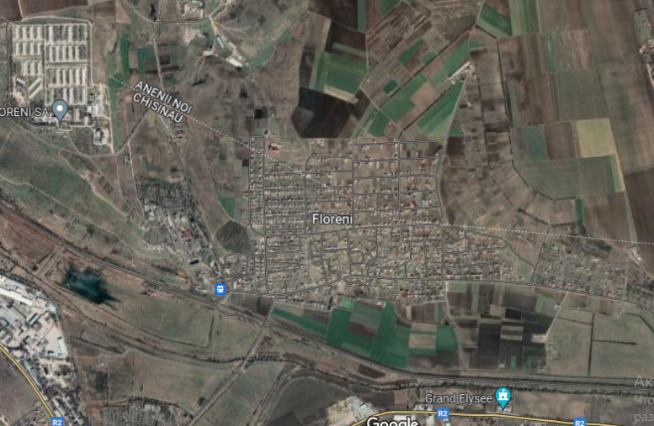

2

3

1

Figura 34 Harta vulnerabilităților teritoriale datorate schimbărilor climatice din sat

Astfel avem zonele de intervenție de adaptare:

* 1. Vulnerabilitate la eroziune
  2. Zonă cu potențial de alunecare de teren și eroziune
  3. Zona supusă pericolului inundațiilor și infiltrărilor

Pentru satul Floreni avem următoarele date cu vulnerabilități locale:

* suprefețele supuse alunecărilor de teren- 44 case și
* 90 terenuri cu destinație de construcție
* avem 13,85 ha sector public cu destinație de pășune,
* 9 terenuri degradate
* propuse împăduririi cu suprafața totală de 44,5 ha.
* Suprafața supusă inundațiilor- circa 62 ha

Pe lângă aceste vulnerabilități care crează unele necesități de adaptare la condițiile de climă, foarte important este și factorul economic și de impact de mediu generat de funcționarea portului Floreni și a terminașului petrolier aflat aici. Aceste 2 elemente importante pot avea atât un impact pozitiv economic cât și pot pezenta unele riscuri legate de exploatarea portului și de siguranța acestuia. Un alt mare inconvenient creat la nivel local este traficul intens, aceasta crează o poluare permanentă fonică cât și a aerului atmosferic dar și duce la degradarea mai raapidă a drumurilor și infrastrcturii locale.

Aceste riscuri și vulnerabilități locale trebuiesc considerate la momentul cînd se va elabora un plan local de adaptare climatică și vor trebui concepute măsuri specicfice sau stabilite bugete de depășire a problemelor create.

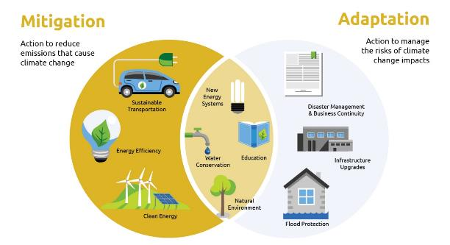

Figura 35 Diagrama acțiunilor de mitigare și adaptare la Scimbările Climatice

# 32. Sărăcia energetică

## 32.1. Atenuarea sărăciei energetice

Angajamentul semnatarilor europeni definește viziunea conform căreia până în 2050 vom trăi cu toții în orașe decarbonizate și rezistente, cu acces la energie la prețuri accesibile, sigure și durabile. Ca parte a mișcării Pactul primarilor - Europa, semnatarii se angajează să abordeze sărăcia energetică ca o acțiune cheie pentru a asigura o tranziție justă.

Sărăcia energetică rezultă dintr-o combinație de venituri mici, cheltuieli mari ale venitului disponibil pentru energie și eficiență energetică slabă, în special în ceea ce privește performanța clădirilor. Oamenii din clădirile ineficiente sunt mai expuși la perioadele de frig, valurile de căldură și alte efecte ale schimbărilor climatice. Un sondaj la nivelul UE a concluzionat că, în 2020, 8% din populația UE a declarat că nu își poate menține casa suficient de caldă. Prin urmare, sărăcia energetică rămâne o provocare majoră și scoaterea cetățenilor vulnerabili din ea este o sarcină urgentă pentru UE și membrii săi. (Sursa: Comisia Europeană)

## 32.2. Planul de Reducere al Vulnerabilității Energetice până în 2030

**Planul de reducere al vulnerabilității energetice constituie ca până în 2030 să se atingă următoarele ținte:**

1. Circa 50% din energia electrică consumată de populație să se producă local din surse regenerabile in special surse PV instalate local

2. Circa 70% din energia electrică și termică utilizată de APL și instituțiile aferente să se producă din surse regenerabile (biomasă și panouri solare PV) inclusiv atrase prin investiții și parteneriate

3. Să se reducă vulnerabilitatea energetică deci sărăcia energetică astfel încât doar mai puțin de 10% din populație să fie afectate.

4. Să se reducă vulnerabilitatea energetică a instituțiilor publice locale astfel acestea să fie asigurate cu surse autonome capabile să asigure necesarul de energie pentru o perioadă de cel puțin 60 de zile iar din sursele regeneraabile să se acopere practic intreaga factură energetică

În ultimii doi ani, Republica Moldova a devenit țara cea mai afectată de criza energetică, după Ucraina. Aproximativ 60% din populația Moldovei se confruntă cu sărăcia energetică, alocând 10%-15% din bugete facturilor la energie.

**La nivel regional comunitar**

Secretariatul Comunității Energetice a publicat un studiu privind abordarea sărăciei energetice în țările membre ale Comunității Energetice. Printre alte țări, Părți Contractante sunt și Republica Moldova, Georgia, Ucraina.

Studiul identifică numărul de gospodării cu consum redus de energie din fiecare țară, analizează cadrul legal pentru protecția consumatorilor vulnerabili și cu venituri mici, investighează principalii factori și cauzele care stau la baza sărăciei energetice.

# Concluzii

În condițile în care problematica reducerii consumului de energie este prioritară și utilizarea surselor regenerabile și eforturile de a reduce poluarea și de a păstra un mediu curat sunt prioritare pentru Republica Moldova în cadrul proiectului convenția primarilor, măsurile incluse în PAEDC-ul corespund perfect acestor priorități.

Planurile de dezvoltare durabilă și de climă sunt un instrument și parte a politicilor de dezvoltare durabilă atât la nivel național cât și la nivel european. Republica Moldova este parte activă a convențiilor și acordurilor internaționale privind schimbările climatice, unul dintre cele mai importante în acest sens este și Acordul de la Kyoto unde Moldova este semnatar și parte activă.

La nivel comunitar Republica Moldova și-a luat un șir de angajamente în conformitate cu Acordul de Asociere Republica Moldova - Uniunea Euorpeană prin care se obligă să întreprindă măsuri de politici și de stimulare a reducerii impactului de mediu și de climă. Până în prezent au fost realizate măsuri de adaptare a legislației la tendințele de dezvoltare durabilă în special prin eficientizarea energetică:

1. Legea privind eficiența energetică (Legea 139 din 2018 ) <https://www.legis.md/cautare/getResults?doc_id=105498&lang=ro>
2. Legea privind promovarea cogenerării (Legea 92 din 2014 ) <https://www.legis.md/cautare/getResults?doc_id=48676&lang=ro>
3. Legea privind utilizarea surselor regenerabile (Legea nr 10 din 2016 ) <https://www.legis.md/cautare/getResults?doc_id=106068&lang=ru>

**Energie termică**

* [Legea nr. 148 din 30.07.2014 privind ratificarea Acordului de finanţare dintre Republica Moldova şi Banca Internaţională pentru Reconstrucţie şi Dezvoltare în vederea realizării Proiectului de îmbunătăţire a eficienţei sectorului de alimentare centralizată cu energie termică](https://www.legis.md/cautare/getResults?doc_id=124251&lang=ro)
* [Legea nr. 15 din 20.02.2015 privind ratificarea Acordului de finanțare dintre Republica Moldova și Banca Europeană pentru Reconstrucție și dezvoltare în vederea realizării proiectului „Sistemul termoenergetic al municipiului Bălți (S.A. «CET-Nord»)”](https://www.legis.md/cautare/getResults?doc_id=63848&lang=ro)
* [Legea nr. 193 din 19.11.2020 pentru ratificarea Acordului de împrumut dintre Republica Moldova și Banca Internațională pentru Reconstrucție și Dezvoltare privind realizarea celui de-al doilea Proiect de îmbunătățire a eficienței sistemului de alimentare centralizată cu energie termică](https://www.legis.md/cautare/getResults?doc_id=124251&lang=ro)
* [Legea nr. 99 din 14.04.2022 pentru ratificarea Acordului de împrumut dintre Republica Moldova şi Banca Europeană pentru Reconstrucție și Dezvoltare în vederea realizării proiectului „Sistemul termoenergetic al municipiului Bălți (S.A. „CET-Nord”)”, faza II](https://www.legis.md/cautare/getResults?doc_id=131071&lang=ro)
* [Legea nr. 306 din 10.11.2022 pentru ratificarea Acordului de grant dintre Republica Moldova şi Banca Europeană pentru Reconstrucție și Dezvoltare în vederea realizării proiectului „Sistemul termoenergetic al municipiului Bălți (S.A. „CET-Nord”)”, faza II](https://www.legis.md/cautare/getResults?doc_id=133691&lang=ro)

**Eficiența energetică și energie regenerabilă**

* [Legea Nr. 113 din 12.05.2023 pentru modificarea Legii nr. 139/2018 cu privire la eficiența energetică](https://www.legis.md/cautare/getResults?doc_id=137208&lang=ro)
* [Legea nr. 139 din 19.07.2018 cu privire la eficiența energetică](https://www.legis.md/cautare/getResults?doc_id=132904&lang=ro)
* [Legea nr. 10 din 26.02.2016 privind promovarea utilizării energiei din surse regenerabile](https://www.legis.md/cautare/getResults?doc_id=106068&lang=ro)
* [Legea nr. 151 din 17.07.2014 privind cerinţele în materie de proiectare ecologică aplicabile produselor cu impact energetic](https://www.legis.md/cautare/getResults?doc_id=48665&lang=ro)
* [Legea nr. 128 din 11.07.2014 privind performanţa energetică a clădirilor](https://www.legis.md/cautare/getResults?doc_id=95262&lang=ro)
* [Legea nr. 44 din 27.03.2014 privind etichetarea produselor cu impact energetic](https://www.legis.md/cautare/getResults?doc_id=21702&lang=ro)
* [Legea nr. 29 din 24.02.2011 pentru ratificarea Statutului Agenţiei Internaţionale pentru Energie Regenerabilă (IRENA)](https://www.legis.md/cautare/getResults?doc_id=3522&lang=ro)

Realizarea planurilor de dezvoltare durabilă la nivel local este unul din primii pași care vor duce la implementarea proiectelor cu impact asupra consumului de energie și asupra reducerii emisiilor. În prezent în Republica Moldova sunt tot mai multe localități și raioane care realizează și pun în aplicare planuri de dezvoltare durabilă. COM East este mecanismul de susținere pentru dezvoltarea unor astfel de planuri și găsire a mecanismelor de suport tehnic și financiar.

Pentru primăria Floreni crearea și punerea în practică a unui plan de dezvoltare durabilă reprezintă pași importanți de acțiune și de reducere a emisiilor la nivel local.

Convenția primarilor incurajează și susține prin diferite mecanisme acele entități locale care vor să reducă impactul de mediu și să crească efiența energetică <https://eu-mayors.ec.europa.eu/en/resources/funding_guide>

**Se recomandă** a se duce o monitorizare permanentă a acțiunilor și înscrierea rezultatelor obținute. Astfel la nivel local se recomandă a crea un registru de acțiuni RPDD – Registru de proiecte de dezvoltare durabilă. In acest registru să fie introduse toate proiectele în desfășurare, perioadele de implementare, persoanele responsabile, sumele de bani. De asemenea in acest registru se vor include si viitoarele proiecte planificate, ceea ce va aduce o mai bună transparență și facilita găsirea finanțării de la posibilele linii de finanțare. Forma acestui registru va fi stabilită de comun acord cu APL și specialiștii în domeniu.

**CUPRINS**

1. Introducere 5

2 Satul Floreni 5

2.1. Date generale 5

2.2. Repere istorice 6

2.3. Populația 7

3 Caracteristici spațiale și resurse naturale 7

4. Populație și resurse umane 9

4.1. Caracteristici demografice 9

4.2. Potenţialul uman 9

5 Infrastructura de utilităţi publice 10

5.1. Alimentarea cu energie electrică, iluminat stradal 10

5.2. Iluminat stradal: 10

5.3. Telecomunicaţii: 11

5.4. Fondul locativ: 11

5.5. Salubrizarea și managementul deșeurilor 11

6 Alimentarea cu apă 12

7. Sistemul de canalizare 12

8. Alimentarea cu gaze naturale 13

8.1. Alimentarea cu gaze naturale 13

8.2. Alimentarea cu căldură 13

9. Reţeaua de drumuri 15

10. Agricultura 15

11. ASPECTE SOCIALE DE DEZVOLTARE 16

11.1. Educaţie: 16

11.2. Sănătate: 16

11.3. Sport: 17

11.4. Cultură și turism: 17

12. Economia locală 18

12.1. Compania Avicolă SA Floreni 19

12.2. Probleme ecologce 20

13. Administrația locală 21

14. Strategia generală de reducere CO2 21

14.1 Ţinta de reducere globală a emisiilor CO2 21

14.2 Viziune pentru viitor al satului Floreni 22

14.3 Aspecte organizaţionale şi financiare, metodologie. 23

15 Producerea energiei 24

15.1. Producerea energiei electrice 24

15.2. Producerea energiei termice 24

16. Consumul final de energie 26

16.1. Consumul de energie electrică 26

16.2. Consumul de energie total 26

7. Transport 30

8. Consumul final de energie (Baseline) 31

9. Emisiile CO2 32

20. Energia electrică 34

21. Emisiile de gaze cu efect de seră în scenariul de bază 35

22. Acțiuni de reducere a emisiilor CO2 37

23.1. Reducerea CO2 37

23.2 Proiecte planificate: 38

24. Managementul deșeurilor 39

25. Managementul eficienței apei 41

26. Măsuri propuse spre aplicare la nivel de localitate 42

26.1. Clădirea primăriei satului Floreni. 42

26.2. Grădinița din Floreni 43

26.3. Centrul Medicilor de familie 44

26.4. Casa de Cultură din Floreni 45

26.5. Gimnaziul din satul Floreni 46

26.6. Sistemul de iluminat public. 47

26.7 Sistemul de aprovizionare cu apă 48

26.8. Sistemul de evacuare a apelor uzate 48

27. Transport 49

27.1. Reducerea CO2 49

27.2. Sectorul rezidențial 49

27.3. Sectorul industrial local inclusiv agenții economici. 50

27.4. Alte sectoare 50

28. Proiecte PAEDC 51

29. Lista proiectelor Acțiuni de adaptare 56

30. Măsuri de adaptare 59

31. Evaluarea riscurilor climatice și a vulnerabilităților 60

32. Sărăcia energetică 65

32.1. Atenuarea sărăciei energetice 65

32.2. Planul de Reducere al Vulnerabilității Energetice până în 2030 66

Concluzii 67

1. <http://www.mec.gov.md/ro/content/indicatori-social-economici-pe-localitati>, a.2014